Chương 4: Thiết kế hệ thống E –Tourism 2
4.1 Xác định các lớp agent 2
4.1.1 Gán vai trò cho lớp agent 2
4.1.2 Sơ đồ lớp agent 4
4.2 Xây dựng giao thức cho các lớp agent 5
4.2.1 Giao thức đăng ký làm thành viên của hệ thống du lịch 5
4.2.1.1 Hoạt động của giao thức 5
4.2.1.2 Trạng thái của các agent khi tham gia phiên hội thoại đăng ký làm khách hàng 8
4.2.2 Giao thức tìm kiếm thông tin 10
4.2.2.1 Hoạt động của giao thức 10
4.2.2.2 Trạng thái của các agent khi tham gia phiên hội thoại “Tìm kiếm nhà cung cấp” 11
4.2.3 Giao thức tìm kiếm dịch vụ 13
4.2.3.1 Hoạt động của giao thức 13
4.2.3.2 Trạng thái của các agent khi tham gia phiên hội thoại “Tìm kiếm dịch vụ” 14
4.2.3.3 Trạng thái của các agent khi tham gia phiên hội thoại “Kiểm tra tính sẵn sàng của dịch vụ” 16
4.2.4 Giao thức đặt dịch vụ 18
4.2.4.1 Hoạt động của giao thức 18
4.2.4.2 Trạng thái của agent trong phiên hội thoại giữa agent khách hàng với agent nhà cung cấp 20
4.2.4.3 Trạng thái của agent trong phiên hội thoại cho agent khách hàng (CustomerAgent) với agent môi giới (BrokerAgent) 23
4.2.4.4 Trạng thái agent trong phiên hội thoại giữa agent đại diện cho nhà môi giới và agent đại diện cho đại lý bán vé máy bay 26
4.2.5 Giao thức hủy dịch vụ 27
4.2.5.1 Hoạt động của giao thức 27
4.2.5.2 Trạng thái agent trong phiên hội thoại giữa agent khách hàng và agent hệ thống 29
4.2.5.3 Trạng thái agent trong phiên hội thoại giữa agent hệ thống và agent đại lý bán vé máy bay 31
4.2.5.4 Trạng thái agent trong phiên hội thoại giữa agent đại lý bán vé máy bay và agent khách hàng 34
4.2.6 Giao thức thay đổi đặt dịch vụ 35
4.2.6.1 Hoạt động của giao thức 35
4.2.6.2 Trạng thái agent trong phiên hội thoại giữa CustomerAgent và ControllerAgent 37
4.2.6.3 Trạng thái agent trong phiên hội thoại giữa ControllerAgent và FlightAgent 39
4.2.6.4 Trạng thái agent trong phiên hội thoại giữa FlightAgent và CustomerAgent 41
4.2.7 Giao thức quảng bá dịch vụ 42
4.2.7.1 Quá trình hoạt động của giao thức 42
4.2.7.2 Trạng thái của các agent trong phiên hội thoại quảng bá dịch vụ 44
4.2.8 Giao thức thay đổi thông tin dịch vụ 47
4.2.8.1 Hoạt động của giao thức 47
4.2.8.2 Trạng thái của agent trong phiên hội thoại thay đổi dịch vụ 48
4.2.9 Giao thức hủy dịch vụ cung cấp 50
4.2.9.1 Hoạt động của giao thức 50
4.2.9.2 Trạng thái của agent trong phiên hội thoại thay đổi thông tin dịch vụ 51
4.2.10 Giao thức gửi phản hồi về dịch vụ 53
4.2.10.1 Hoạt động của giao thức 53
4.2.10.2 Trạng thái của các agent trong phiên hội thoại gửi phản hồi về dịch vụ 54
4.2.11 Giao thức xem phản hồi về dịch vụ 55
4.2.11.1 Hoạt động của giao thức 55
4.2.11.2 Trạng thái của agent trong phiên hội thoại xem phản hồi về dịch vụ 56
4.3 Hoàn thiện Agent 58
4.3.1 Thiết kế kiến trúc 58
4.3.2 Thiết kế các thành phần trong kiến trúc 60
4.3.2.1 Kiến trúc lớp UserAgent 60
4.3.2.2 Kiến trúc lớp SupplierAgent 62
4.3.2.3 Kiến trúc lớp ControllerAgent 63
4.4 Triển khai hệ thống 65

Chương 4: Thiết kế hệ thống E –Tourism

Xác định các lớp agent

Gán vai trò cho lớp agent
Mỗi lớp agent có thể được gán một hoặc nhiều vai trò, các vai trò này thể hiện tập các trách nhiệm hay các đích con mà agent cần theo đuổi một, và đạt lấy một cách tự trị. Những đích này đóng góp vao đích chung của hệ thống.
Những điều quan trọng cần chú ý khi gán vai trò cho các lớp agent đó là: Thứ nhất, mỗi vai trò phải được đảm nhận bởi ít nhất một lớp agent. Để đảm bảo được các đích của hệ thống, các vai trò đều có ý nghĩa để thực hiện một nhiệm vụ nào đó và mỗi đích của hệ thống sẽ được thực hiện bởi một vai trò riêng lẻ hay bởi sự kết hợp của nhiều vai trò khác nhau. Điều này dẫn đến bất cứ một vai trò nào không được gán sẽ dẫn đến một hay nhiều đích hệ thống không được hoàn thành. Nói cách khác các vai trò đều được gán cho lớp agent nào đó. Thứ hai, việc gán các vai trò cho cùng một lớp agent phải dựa trên mối quan hệ của chúng. Với sự liên quan giữa các vai trò cùng lớp agent, các lớp agent trở nên hợp logic hơn. Mối quan hệ giữa các vai trò được nhắc đến ở đây là mối quan hệ về các hoạt động mà các vai trò này thực hiện, các hành động này đều phục vụ cho đích của lớp đối tượng (người dùng, khách sạn, …) mà lớp agent đại diện.
Theo nhận định trên thì các vai trò được gán cho các lớp agent trong hệ thống E-tourism như sau:
Lớp BrokerAgent thực hiện vai trò Broker
Lớp CarRentalAgent thực hiện vai trò CarRentalSupplier
Lớp ControllerAgent thực hiện vai trò Manager
Lớp CustomerAgent thực hiện vai trò Customer
Lớp DMOAgent thực hiện vai trò DMO
Lớp FlightAgent thực hiện vai trò FlightSupplier
Lớp HotelAgent thực hiện vai trò HotelSupplier
Lớp TrainAgent thực hiện vai trò TrainSupplier

Bảng các lớp agent và các vai trò trong hệ thống E-tourism
STT | Tên agent
  STT | Vai trò
  1 | Broker
  2 | CarRentalSupplier
  3 | Manager
  4 | Customer
  5 | DMO
  6 | FlightSupplier
  7 | HotelSupplier
  8 | TrainSupplier
1 | BrokerAgent
2 | CarRentalAgent
3 | ControllerAgent
4 | CustomerAgent
5 | DMOAgent
6 | FlightAgent
7 | HotelAgent
8 | TrainAgent

Bảng các lớp agent Bảng các vai trò

Sơ đồ lớp agent
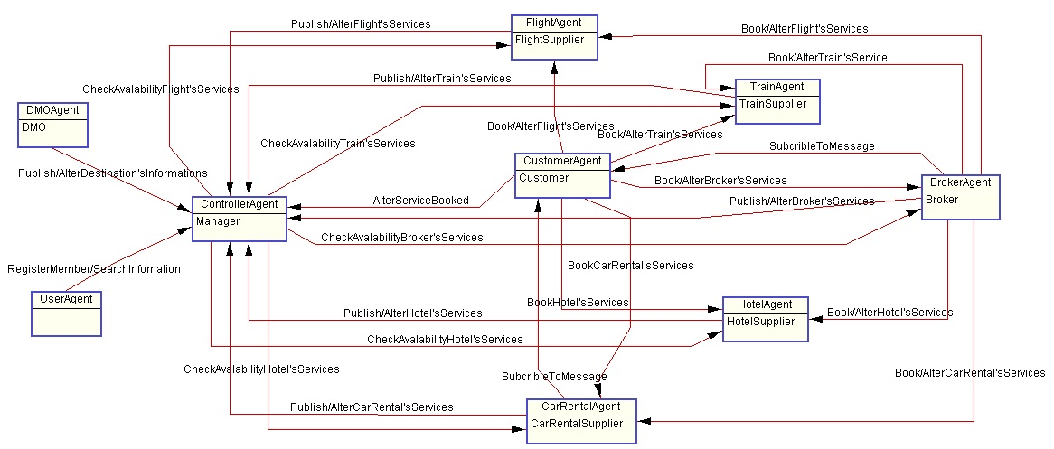
Trên đây là sơ đồ các lớp agent, và các phiên hội thoại giữa các lớp agent với nhau. Các lớp agent được tạo ra từ các role đã được xác định. Hệ thống bao gồm các lớp agent. ControllerAgent, CustomerAgent, BrokerAgent, TrainAgent, FlightAgent, CarRentalAgent, DMOAgent. Mỗi agent sẽ thực hiện các nhiệm vụ của nó nhằm đạt được các đích của hệ thống. Mỗi agent hoạt động dựa trên ontology xây dựng về lĩnh vực của nó. Khi agent muốn giao tiếp với agent khác nó phải truyền thông điệp đến agent đó thông qua các giao thức được thiết kế cho từng agent.
- CustomerAgent là agent đại diện cho khách hàng khi tham gia vào hệ thống du lịch. Agent này thay mặt cho khách hàng tham gia các giao dịch với các agent khác, nhằm thực hiện được đúng yêu cầu khách hàng. Lớp CustomerAgent tương tác với agent Controller để lấy thông tin về các dịch vụ, nhà cung cấp dịch vụ, hay là các địa điểm du lịch thông qua các giao tiếp: SearchService, SearchSupplier, SearchDestination. Nó tương tác với các agent đại diện cho các nhà cung cấp dịch vụ như HotelAgent, CarRentalAgent, FlightAgent, BrokerAgent để thay mặt khách hàng đặt dịch vụ mong muốn, hoặc thay đổi một số thông tin về dịch vụ mà họ đã đặt trước đó, bằng việc gửi các thông điệp yêu cầu đặt hoặc thay đổi đến các agent cung cấp các dịch vụ này.
- ControllerAgent: Agent này đại diện cho hệ điều hành trung tâm của hệ thống. Nó làm nhiệm vụ lưu trữ tất cả các thông tin của khách hàng, về các nhà cung cấp cơ bản và các dịch vụ mà họ cung cấp, thông tin về các địa điểm du lich hay các sự kiện nổi bật. Agent này ngoài chức năng lưu trữ thông tin, nó còn nhiệm vụ xử lý yêu cầu mà CustomerAgent, và các agent đại diện cho các nhà cung cấp dịch vụ cơ bản gửi tới nó.
- HotelAgent: đây là agent đại diện cho các nhà cung cấp dich vụ khách sạn, các dịch vụ như: dịch vụ đặt phòng ở, dịch vụ đặt phòng họp, dịch vụ vui chơi giải trí, dịch vụ đặt đồ ăn, dịch vụ kết hợp đặt phòng ở và dịch vụ đặt phòng họp. Các dịch vụ này được agent đại diện cho người làm khách sạn đăng ký lên hệ thống trung tâm, để hệ thống trung tâm giới thiệu đến khách hàng, khi họ muốn đặt dịch vụ tương ứng. Ngoài ra agent này còn xử lý các thông điệp yêu cầu đặt dịch vụ hoặc thay đổi dịch vụ đã đặt từ agent đại diện cho khách hàng gửi tới. Ngoài ra agent này còn nhận và xử lý các thông điệp từ agent đại diện cho nhà môi giới mà nó liên kết.
- Các agent như FlightAgent, TrainAgent, CarRentalAgent là các agent đại diện cho các nhà cung cấp dịch vụ đi lại. Các agent này cũng tương tự như agent đại diện cho các nhà cung cấp dich vụ khách sạn, chúng cũng giao tiếp với agent trung tâm để đăng các dịch vụ của mình lên, cũng thực hiện xử lý yêu cầu được gửi đến từ agent khách hàng và nhà môi giới chỉ khác agent khách sạn ở dịch vụ mà nó cung cấp.
- DMOAgent: đây là agent đại diện cho tổ chức các địa điểm du lịch và tổ chức các sự kiện tiêu biểu. Các tổ chức này muốn khách hàng biết đến địa danh của mình nên thông qua hệ thống họ đăng ký địa điểm với các thông tin tiêu biểu đặc trưng cho các địa điểm này, làm điểm hấp dẫn khách du lịch, khi họ có nhu cầu vui chơi giải trí, hay tham quan du lịch.

Xây dựng giao thức cho các lớp agent

Giao thức đăng ký làm thành viên của hệ thống du lịch
Khi đăng ký làm thành viên của hệ thống, người sử dụng có thể được hưởng một số quyền lợi mà khách vãng lai không có như nhận thông tin về các nhà cung cấp, các chính sách như khuyến mại của họ, hay được giới thiệu các dịch vụ mới hoặc được hưởng chế độ ưu đãi đặc biệt đối với những khách hàng thường xuyên sử dụng dịch vụ. Người sử dụng cũng có thể là đăng ký làm nhà cung cấp với hệ thống trung tâm để thực hiện được tất cả các chức năng của nhà cung cấp, hay nhà môi giới dịch vụ du lịch

Hoạt động của giao thức
Giao thức được sử dụng để đăng ký là thành viên của hệ thống du lịch được mô tả như hình vẽ
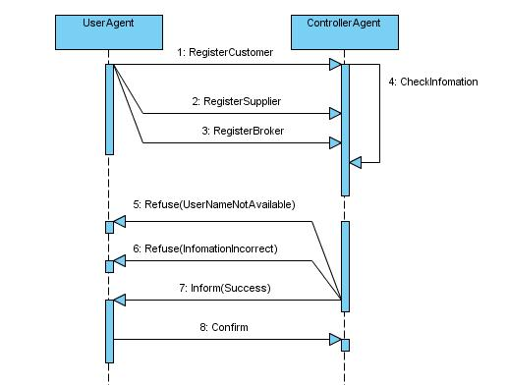
Người sử dụng có thể đăng ký là khách hàng (RegisterCustomer), đăng ký là nhà cung cấp dịch vụ du lịch cơ bản (RegisterSupplier), hoặc đăng ký là nhà môi giới dịch vụ (RegisterBroker).
  - UserAgent gửi thông điệp yêu cầu đăng ký đến ControllerAgent. Nội dung thông điệp gồm các thông tin như:
    - Bên gửi
    - Bên nhận
    - Loại yêu cầu (đăng ký là khách hàng, nhà cung cấp hay nhà môi giới).
    - Ontology dùng để giao tiếp (Ontology quản lý chung)
    - Ngôn ngữ sử dụng để mã hóa
    - Nội dung của thông điệp:
      - Nếu như đăng ký là khách hàng thì nội dung thông điệp là tên đăng ký (username), và mã hóa bảo vệ (password), các thông tin về khách hàng (sở thích, địa chỉ lien hệ, số điện thoại, tài khoản ngân hàng…).
      - Nếu đăng ký là nhà cung cấp cơ bản, ngoài các thông tin trên nhà cung cấp còn phải giới thiệu về mình, lĩnh vực tham gia (ví dụ: cung cấp dịch vụ thuê phòng, hay thuê phương tiện đi lại, hay là cho thuê các dịch vụ tổ chức các bữa tiệc…). Là nhà môi giới thì nội dung thông điệp có cũng chứa các thông tin giống như nhà cung cấp, nhưng họ cung cấp nhiều loại hình dịch vụ hơn. Các dịch vụ cụ thể sẽ được đăng ký sau khi họ đăng ký thành công. Việc mô tả cụ thể từng thông điệp sẽ được trình bày cụ thể trong phần sau của tài liệu.
  - Thông điệp sau khi chứa đầy đủ các thông tin sẽ được gửi đến agent trung tâm. Agent này thực hiện phân tách dữ liệu, để xác định yêu cầu mà thông điệp muốn gửi đến là gì. Khi xác định được là đăng ký làm thành viên của hệ thống, thì tùy thuộc vào việc đăng ký là khách hàng hay nhà cung cấp, mà agent trung tâm sẽ lấy lấy dữ liệu theo khung mà Ontology đã xây dựng, để tách các thông tin, tiến hành kiểm tra độ xác thực của các thông tin.
    - Agent trung tâm sẽ gửi thông điệp từ chối việc đăng ký của agent người dùng nếu các thông tin mà họ gửi đến không chính xác (mã tài khoản sai định dạng…) hoặc không đầy đủ, cũng có thể tên đăng nhập đã đượ sử dụng (tên đăng nhập sẽ được dùng để tạo agent duy nhất đặc trưng cho từng thành viên khi họ tham gia vào hệ thống).
    - Nếu các thông tin đăng ký đều thỏa mãn, agent trung tâm sẽ gửi thông điệp thông báo thành công đến agent người dùng.
  - Khi nhận được thông báo thành công, agent người dùng cần phải xác nhận lại thông điệp, bằng cách gửi thông điệp xác nhận thông điệp đến agent trung tâm.
  - Khi nhận được thông điệp xác nhận agent trung tâm sẽ thực hiện cập nhật các thông tin đã đăng ký lấy được ở thông điệp đăng ký để đưa vào cơ sở dữ liệu cục bộ theo khung ontology đã đươc xây dựng cho agent trung tâm dùng để quản lý các agent khi tham gia vào hệ thống. Quá trình đăng ký kết thúc, agent người dùng sẽ đươc cấp AID theo tên đăng nhập mà họ đã đăng ký với agent trung tâm.

Trạng thái của các agent khi tham gia phiên hội thoại đăng ký làm khách hàng
          - Bên agent khởi tạo
Khởi tạo phiên giao tiếp này là agent người sử dụng. Agent người sử dụng từ trạng thái ban đầu chuyển sang trạng thái chuẩn bị thông tin để đăng ký làm thành viên của hệ thống du lịch (PrepareInfomationRegistry). Tại trạng thái này agent người sử dụng nhập thông tin của khách hàng, để đóng gói vào thông điệp (registerCustomer(msg, customer)). Sau khi thông tin được đưa vào thông điệp agent này sẽ gửi thông điệp sang bên agent trung tâm và chuyển vào trạng thái đợi phản hồi (Wait_Notify).
Trạng thái phản hồi chỉ chuyển sang trạng thái xử lý thông điệp (ProcessMessage) khi nó nhận được thông điệp từ bên agent trung tâm gửi sang.
Tại trạng thái xử lý thông điệp, agent người dùng thực hiện phân tách thông tin để lấy thông tin phẩn hồi từ bên agent trung sang (a = extractMessage(msg))
Nếu thông tin nhận được là “True” (a = True)UserAgent sẽ chuyển sang trạng thái xác nhận lại thông tin đã đăng ký (Confirm), UserAgent tạo thông điệp xác nhận lại thông tin mà ControllerAgent gửi đến (createMessage(msg, confirm)). Gửi thông điệp xác nhận và chuyển sang trạng thái kết thúc phiên hội thoại.
Nếu thông tin nhận được là “False“ UserAgent chuyển ngay sang trạng thái kết thúc hoặc quay lại trạng thái chuẩn bị thông tin đăng ký nếu như muốn đăng ký lại.

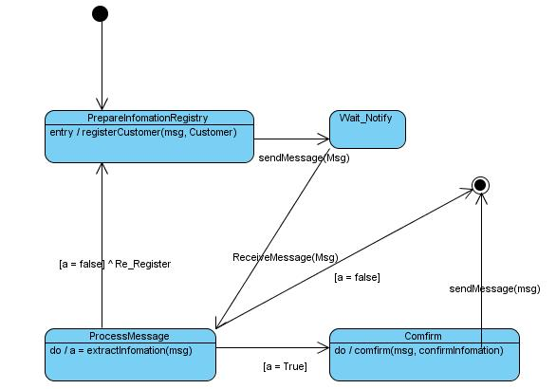

          - Bên Agent đáp ứng
ControolerAgent ở trạng thái đợi thông điệp gửi đến (Wait - ReceiveMessage). Khi nhận được thông điệp gửi đến, agent sẽ chuyển sang trạng thái xử lý thông điệp (Process)
Tại trạng thái xử lý thông điệp, agent đáp ứng thực hiên phân tách thông điệp để xác định yêu cầu được gửi đến (customer = extractMessage(msg)). Khi lấy được thông tin đăng ký, agent đáp ứng thực hiện kiểm tra độ xác thực của thông tin (tài khoản ngân hàng, thông tin liên hệ, tên đăng nhập có bị trung không…) (Boolean a = checkInfomation(Customer)). Kết quả kiểm tra được đóng gói vào thông điệp (createMessage(a)) và gửi sang UserAgent. Chuyến sang trạng thái kết thúc phiên hội thoại.

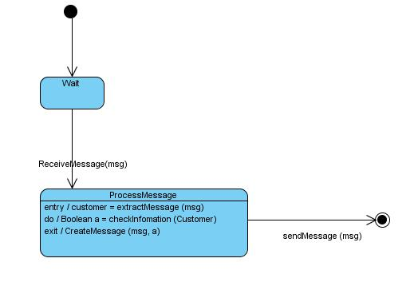

Giao thức tìm kiếm thông tin
Giao thức này được sử dụng khi khách hàng muốn tìm kiếm thông tin về địa điểm du lịch, hoặc tìm nhà cung cấp dịch vụ liên quan.

Hoạt động của giao thức
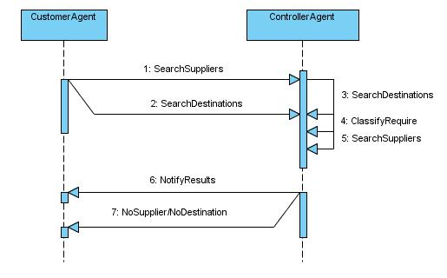
Người sử dụng muốn biết các thông tin về các nhà cung cấp dịch vụ, hoặc tìm các địa điểm du lịch theo yêu cầu của người sử dụng. Người sử dụng sẽ nhập các thông tin mà mình muốn như: địa điểm, dịch vụ mong muốn, điểm hấp dẫn (ví dụ: khí hậu), các tiện ích. Các thông tin này được đóng gói trong phần nội dung của thông điệp đẻ gửi tới agent trung tâm. Agent trung tâm khi nhận được thông điệp mà agent đại diện cho người dùng gửi đến, sẽ tiến hành phân tách dữ liệu để xác định loại thông điệp (tìm kiếm nhà cung cấp, tìm kiếm địa điểm đích), và các yêu cầu cụ thể của người dung (ví dụ: địa điểm: Hà Nội, dịch vụ: thuê phòng, tiện nghi: internet, điều hòa, điện thoại cố định, phòng tập thể thao…). Từ các yêu cầu này agent trung tâm sẽ tiến hành tìm kiếm trong cơ sở dữ liệu cục bộ của nó để tìm tất cả các nhà cung cấp (hoặc các địa điểm đích) phù hợp với yêu cầu của người dung. Kết quả được đóng gói trong thông điệp (danh sách các nhà cung cấp hoặc địa điểm phù hợp) đã được định nghĩa trong ontology quản lý chung các agent được agent trung tâm sử dụng để gửi thông báo đến agent của người sử dụng vừa gửi yêu cầu. Nếu không có địa điểm hoặc nhà cung cấp nào thỏa mãn điều kiện mà người dung mong muốn, agent trung tâm sẽ gửi một thông điệp “Từ chối” đến agent người sử dụng.

Trạng thái của các agent khi tham gia phiên hội thoại “Tìm kiếm nhà cung cấp”
a) Bên agent khởi tạo
UserAgent khởi tạo phiên hội thoại tìm kiếm nhà cung cấp. Từ trang thái ban đầu, agent chuyển tới trạng thái chuẩn bị thông tin tìm kiếm. Tại trạng thái này UserAgent tiến hành đưa ra các thông tin yêu cầu, các thông tin này sẽ được đóng gói vào thông điệp, và thông điệp được gửi sang bên agent trung tâm. Chuyển sang trạng thái đợi phản hồi (Wait-Notify)
Trạng thái đợi phản hồi, khi nhận được thông điệp phản hồi nó sẽ chuyển sang trạng thái xử lý thông điệp (ProcessMessage).
Tại trạng thái xử lý thông điệp, UserAgent thưc hiện phân tách thông điệp để lấy ra kết quả phản hồi (result = extractMessage(msg)). Nếu kết quả phản hồi là một danh sách các nhà cung cấp (result != null), UserAgent thực hiện hàm hiển thị kết quả (displayResult(result)), và chuyển sang trạng thái kết thúc phiên hội thoại.
Nếu kết quả nhận được không có nhà cung cấp nào thoải mãn (result = null), UserAgent sẽ chuyển sang trạng thái chuẩn bị thông tin tìm kiếm khi muốn thực hiện tìm kiếm lại thông tin.
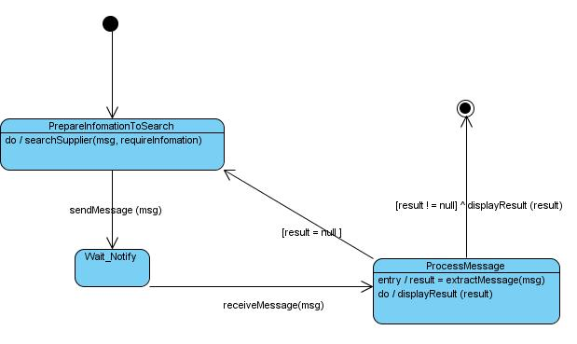
b) Bên agent đáp ứng
Agent đáp ứng là Agent trung tâm (ControllerAgent). Agent này đang ở trạng thái đợi nhận thông điệp gửi tới nó (Wait - ReceiveMessage), khi nhân được thông điệp nó chuyển sang trạng thái xử lý thông tin nhân được từ agent người dùng chuyển sang (Process_UserAgent).
Tại trạng thái này, agent trung tâm thực hiện phân tách thông tin để lấy dữ liệu yêu cầu (requirementInfomation = extractCustomerInfomation(msg). Từ thông tin nhận được Agent trung tâm tiến hành tìm kiếm tất cả các nhà cung cấp (nhà cung cấp cơ bản, hoặc nhà môi giới) đã đăng ký thông tin với hệ thống du lịch mà thỏa mãn điều kiện mà người dùng yêu cầu (supplier[] = searchSupplier (requirementInfomation)). Từ kết quả vè các nhà cung cấp nhận được sẽ được đóng gói vào thông điệp (createMessage(supplier)) và gửi tới agent người dùng, ControllerAgent chuyển sang trạng thái kết thúc phiên hội thoại.
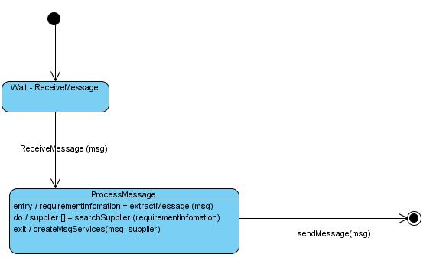

Giao thức tìm kiếm dịch vụ

Hoạt động của giao thức
Người sử dụng muốn tìm các dịch vụ thỏa mãn một số yêu cầu mà họ đưa ra. Các yêu cầu này được đóng gói vào thông điệp và -gửi đến agent trung tâm. Agent trung tâm làm nhiệm vụ phân tách lấy yêu cầu, và tiến hành tìm kiếm các dịch vụ mà các nhà cung cấp cơ bản đăng ký lên agent trung tâm. Nếu không có dịch vụ nào thỏa mãn, agent trung tâm sẽ gửi thông điệp từ chối đến agent của người sử dung. Nếu có dịch vụ thỏa mãn, agent trung tâm sẽ phải gửi yêu cầu kiểm tra tính sẵn sàng của mỗi dịch vụ, để xem hiện tại nhà cung cấp dịch vụ này (có thể là nhà cung cấp cơ bản hoặc nhà môi giới) có sẵn sàng phục vụ khách hay không. Thông điệp kiểm tra độ khả dụng được gửi đến nhà cung cấp dịch vụ đó. Agent của nhà cung cấp sẽ kiểm tra độ khả dụng. Nếu hiện tại dịch vụ không phục vụ được khách hàng thì sẽ phải gửi thông điệp từ chối, còn nếu có khả năng phục vụ thì gửi thông điệp thông báo sẵn sàng phục vụ đến agent trung tâm. Agent trung tâm dựa vào các thông tin mà các agent nhà cung cấp đưa ra để đóng gói thông điệp kết quả tìm kiếm đến agent yêu cầu.
Quá trình thực hiện của giao thức tìm kiếm dịch vụ được thực hiện như hình dưới:
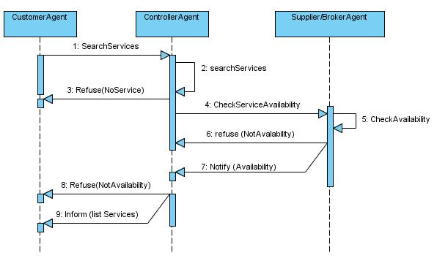

Trạng thái của các agent khi tham gia phiên hội thoại “Tìm kiếm dịch vụ”
a) Bên agent khởi tạo hội thoại
Agent người dùng khởi tạo hội thoại “Tìm kiếm dịch vụ”. Agent chuyển từ trạng thái ban đầu sang trạng thái chuẩn bị dữ liệu để tìm kiếm dịch vụ. Tại trạng thái này agent trung tâm thực hiện việc tạo thông điệp chứa các yêu cầu về dịch vụ cần tìm (searchService(msg, RequirementInfomation)). Dữ liệu yêu cầu được đóng gói và chuyển sang trạng thái đợi phản hồi (Wait - Notify).
Khi nhận được thông điệp phản hồi từ bên agent trung tâm gửi sang, agent người dùng sẽ chuyển sang trạng thái xử lý thông điệp nhận được (ProcessMessage)
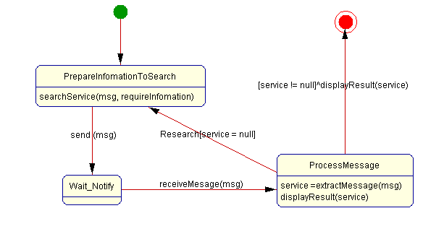
Tại trạng thái này, agent sẽ thưc hiện phân tách thông điệp để lấy các dịch vụ thỏa mãn từ bên agent trung tâm gửi sang (service = extractMessage(msg)). Nếu kết quả thu được có dịch vụ (service!=null), thực hiện hiển thị kết quả và chuyển sang trạng thái kết thúc phiên hội thoại. Nếu không có dịch vụ nào thỏa mãn (service = null), người dùng sẽ thực hiện thay đổi một số yêu cầu về dịch vu muốn tìm nên chuyển sang trạng thái chuẩn bị dữ liệu để tìm kiếm dịch vụ (PrepareInfomationToSearch). 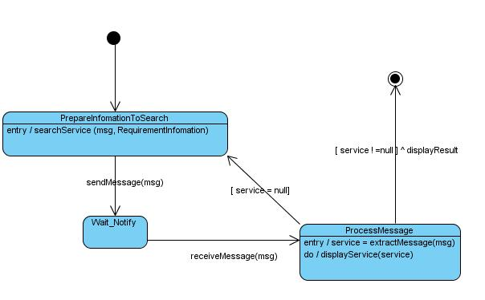
b) Bên agent đáp ứng
ControllerAgent là agent đáp ứng lại yêu cầu tìm kiếm dịch vụ do UserAgent khởi tạo. Từ trạng thái ban đầu, ControllerAgent chuyển sang trạng thái đợi thông điệp yêu cầu gửi đến nó (Wait-ReceiveMessage). Agent chỉ chuyển sang trạng thái xử lý thông điệp khi nhận được thông điệp yêu cầu từ người sử dụng gửi tới nó (Process - UserAgent)
Tại trạng thái xử lý thông điệp, ControllerAgent thực hiện phân tách thông tin gửi đến (RequirementInfomation = extractCustomerInfomation(msg)). Từ các thông tin yêu cầu của người dùng gửi đến, ControllerAgent thực hiện hàm tìm kiếm dịch vụ mà các nhà cung cấp đã đăng ký với hệ thống, xem có dịch vụ nào thỏa mãn yêu cầu người dùng đưa ra hay không? (service []= searchService(RequirementInfomation)). Mỗi dịch vụ thỏa mãn, nhưng ControllerAgent không biết hiện tại dịch vụ đó có sẵn sàng phục vụ yêu cầu của người dùng không, vì vậy nó sẽ tạo ra một thông điệp kiểm tra tính khả dụng của dịch vụ đó (createMsgCheckAvailability(msg, service[i])), và gửi tới agent đại diện cho nhà cung cấp dịch vụ đó. Sau đó ControllerAgent chuyển sang trạng thái đợi phản hồi từ bên agent nhà cung cấp dịch vụ gửi đến.
Tại trạng thái đợi phản hồi (Wait - Notify), agent trung tâm sẽ chuyển sang trạng thái xử lý thông điệp từ agent nhà cung cấp chuyển tới (Controller - Supplier).
Tại trạng thái xử lý thông điệp từ nhà cung cấp gửi tới, ControllerAgent sẽ thực hiện phân tách thông tin (info = extractInfomation (msg)), và kiểm tra. Nếu thông tin nhận được thông báo dịch vụ cần kiểm tra sẵn sàng phục vụ người dùng thì dịch vụ đó sẽ được thêm vào danh sách các dịch vụ thỏa mãn yêu cầu người dùng và khả dụng, và chuyển sang trạng thái xử lý yêu cầu bên người dùng (Process - UserAgent).
ControllerAgent sau khi có danh sách các dịch vụ thỏa mãn yêu cầu và khả dụng sẽ đóng gói các dịch vụ này vào một thông điệp (createMsgService(MsgService, service[])), và gửi thông điệp vừa tạo ra sang agent người sử dụng, chuyển sang trạng thái kết thúc phiên hội thoại.

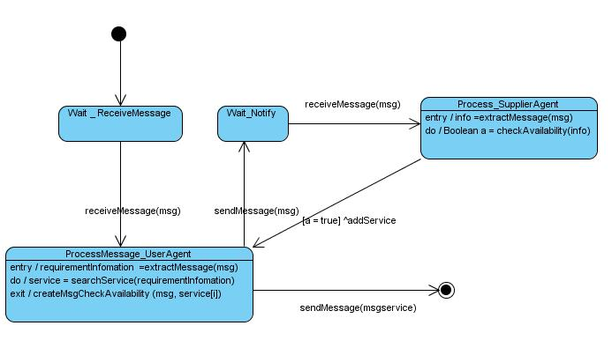

Trạng thái của các agent khi tham gia phiên hội thoại “Kiểm tra tính sẵn sàng của dịch vụ”
a) Bên agent khởi tạo
ControllerAgent là agent khởi tạo phiên hội thoại ‘Kiểm tra tính sẵn sàng của một dịch vụ’. Từ trạng thái ban đầu, agent chuyển sang trạng thái chuẩn bị thông tin để kiểm tra độ khả dụng của dịch vụ (PrepareInfomationToCheckAvailability). Tại đây Agent thực hiện đóng gói thông điệp về dịch vụ cần kiểm tra (createMsgCheckAvailability(msg, service)) và gửi tới agent nhà cung cấp mà đăng ký dịch vụ đấy với hệ thống. ControllerAgent chuyển sang trạng thái đợi phản hồi (Wait - Notify).
Từ trạng thái đợi chuyển sang trạng thái xử lý thông điệp (ProcessInfomation) khi nhận được thông điệp phản hồi gửi đến.
Tại trạng thái xử lý thông điệp, ControllerAgent thực hiện phân tách thông điệp để lấy dữ liệu thông báo (Boolean result = extractMessage(msg)). Sau khi biết dịch vụ đó có sẵn sàng hay không, agent trung tâm chuyển sang trạng thái kết thúc phiên hội thoại.
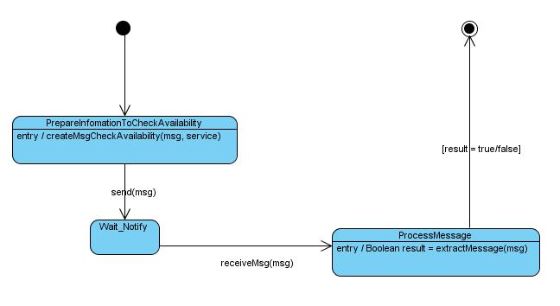
b) Bên agent đáp ứng
Agent đại diện cho nhà cung cấp dịch vụ cần kiểm tra là agent đáp ứng của phiên hội thoại này. Từ trạng thái ban đầu agent nhà cung cấp chuyển sang trạng thái đợi nhận yêu cầu (Wait - ReceiveMessage) từ agent trung tâm gửi đến.
Trạng thái đợi sẽ đươc chuyển sang trạng thái xử lý yêu cầu (ProcessMessage) khi nhận được thông điệp gửi tới nó.
Agent này sẽ thực hiện phân tách thông điệp để lấy dịch vụ yêu cầu kiểm tra tính sẵn sàng (service = extractMessage(msg)). Agent sẽ đi thực hiện kiểm tra tính khả dụng của dịch vụ cần (Boolean result = checkAvailability(service)). Kết quả nhận được sẽ được đóng gói vào thông điệp (createMessage(msg, result)) để gửi tới ControllerAgent. Agent nhà cung cấp sẽ chuyển sang trạng thái kết thúc phiên hội thoại.
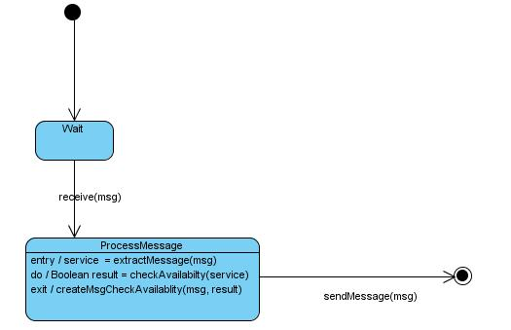

Giao thức đặt dịch vụ

Hoạt động của giao thức
Trong quá trình đặt dịch vụ, một agent sẽ đại diện cho khách hàng - người đặt dịch vụ (CustomerAgent) để tương tác với các agent khác đại diện cho nhà cung cấp dịch vụ (SupplierAgent), agent đại diện cho nhà môi giới (BrokerAgent), agent đại diện cho hệ thống trung tâm (ControllerAgent).
Do khách hàng có thể đặt dịch vụ của nhà cung cấp dịch vụ cơ bản hoặc nhà môi giới. Quy trình diễn ra có thể khác nhau (thuộc xử lý bên trong của nhà cung cấp dịch vụ cơ bản hoặc nhà môi giới, khách hàng không cần quan tâm đến).
a) Trường hợp khách hàng đặt dịch vụ của nhà cung cấp dịch vụ cơ bản

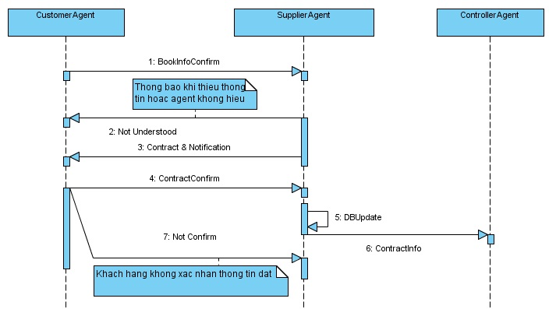
Sau khi khách hàng chọn cho mình được một dịch vụ khả dụng của một nhà cung cấp dịch vụ nào đó, khách hàng có thể lựa chọn đặt dịch vụ. Hệ thống sẽ hiển thị form để khách hàng có thể điền thông tin của mình vào đó và xác nhận thông tin dặt. Lúc này CustomerAgent sẽ gửi cho SupplierAgent thông điệp yêu cầu đặt dịch vụ. SupplierAgent phân tích nội dung thông điệp được gửi tới, tùy theo kết quả có thể gửi lại cho CustomerAgent những thông điệp khác nhau. Nếu như nội dung thông điệp được gửi tới thiếu hoặc không đúng quy định, Supplier sẽ gửi thông điệp Not Understood, để yêu cầu khách hàng kiểm tra lại thông tin của mình và gửi lại. Còn nếu như nội dung gửi tới đã đảm bảo yêu cầu, SupplierAgent sẽ hoàn thiện một bản hợp đồng dựa trên thông tin của khách hàng , gửi lại cho CustomerAgent, chờ xác nhận của khách hàng. Nếu như nhận được thông điệp NotConfirm, tức là khách hàng từ chối đặt dịch vụ, còn nếu như nhận được thông điệp ContractConfirm, SupplierAgent sẽ thực hiện việc xử lý lưu thông tin hợp đồng vào cơ sở dữ liệu của mình, đồng thời gửi thông tin bản hợp đồng tới cho ControllerAgent.
b) Trường hợp khách hàng đặt dịch vụ của nhà môi giới
BrokerAgent sẽ thay SupplierAgent tương tác với CustomerAgent.
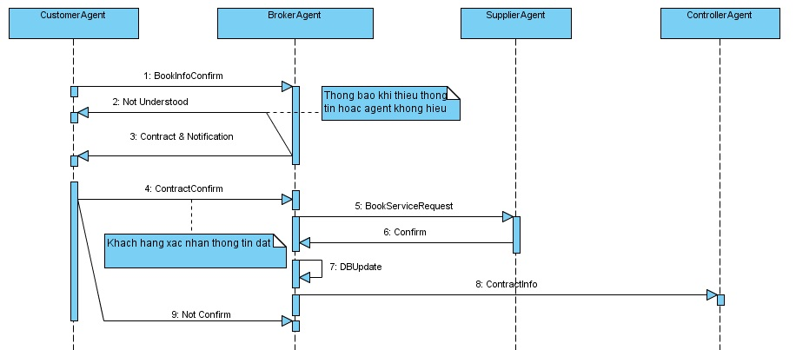

Nhưng khi nhận được thông điệp xác nhận hợp đồng đặt dịch vụ từ phía CustomerAgent thì BrokerAgent sẽ gửi một yêu cầu đặt dịch vụ tới SupplierAgent cung cấp dịch vụ. Sau khi nhận được xác nhận từ phía SupplierAgent thì BrokerAgent mới thực hiện việc lưu thông tin đặt và gửi xác nhận thông tin cho CustomerAgent.
Quá trình đặt dịch vụ có sự tham gia của agent đại diện cho khách hàng, agent đại diện cho nhà cung cấp, agent đại diện cho nhà môi giới, agent đại diện cho hệ thống.
Ở đây, sẽ tồn tại phiên hội thoại giữa agent khách hàng với agent nhà cung cấp hoặc agent khách hàng với agent nhà môi giới, agent nhà môi giới với agent nhà cung cấp. agent nhà cung cấp (agent nhà môi giới) với agent hệ thống.
Quy trình đặt dịch vụ với các loại dịch vụ khác nhau xảy ra hoàn toàn tương tự nhau, chỉ khác nhau về ontology miền lĩnh vực mà agent nhà cung cấp sử dụng. Do đó, ta có thể vẽ các phiên hội thoại trong quy trình đặt dịch vụ cho lĩnh vực đặt vé máy bay, còn các dịch vụ khác tương tự.

Trạng thái của agent trong phiên hội thoại giữa agent khách hàng với agent nhà cung cấp
a) Trạng thái Agent đại diện cho khách hàng (CustomerAgent – bên khởi tạo)

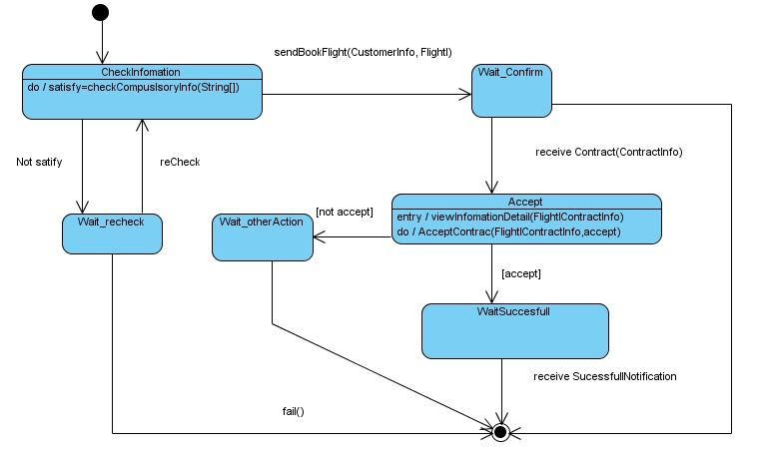
Tại trạng thái CheckInfomation, nhiệm vụ của agent là kiểm tra thông tin khách hàng nhập vào form đặt dịch vụ, xem khách hàng có điền đầy đủ các thông tin bắt buộc, hoặc có điền đúng định dạng yêu cầu hay không.
- Nếu thỏa mãn, trả lại biến satify giá trị null
- Nếu không thỏa mãn, trả lại biến satify có giá trị là các thông tin không thỏa mãn để hiển thị thông báo cho khách hàng biết.
Tại trạng thái Wait_recheck - trạng thái này được chuyển tiếp từ trạng thái CheckInfomation khi thông tin kiểm tra không thỏa mãn, agent sẽ chờ khách hàng nhập lại thông tin để kiểm tra lại. Còn nếu không nhận được yêu cầu gì, agent sẽ kết thúc nhiệm vụ.
Tại trạng thái Wait_Confirm – trạng thái được chuyển tiếp từ trạng thái CheckInformation khi thông tin kiểm tra thỏa mãn và CustomerAgent đã gửi cho FlightAgent thông tin đặt vé máy bay của khách hàng (bao gồm thông tin khách hàng và thông tin về dịch vụ đặt), agent chờ nhận thông tin xác nhận của FlightAgent.
Trạng thái Accept (trạng thái này được chuyển tiếp trạng thái Wait_Confirm, sau khi agent nhận được thông tin về hợp đồng đặt từ FlightAgent và yêu cầu xác nhận thông tin đặt) có hàm viewInfomation(FlightContractInfo) để hiển thị thông tin nhận được cho khách hàng có thể xem xét và hàm AcceptContract(FlightContractInfo, accept). Nếu là khách hàng chấp nhận, biến accept giá trị TRUE, còn nếu khách hàng không chấp nhận thì biến accept có giá trị false. Biến này sẽ được đóng gói trong thông điệp gửi đi cho agent đại diện cho đại lý nhà cung cấp.
Trạng thái WaitSuccessful, agent chờ nhận thông báo thành công từ phía FlightAgent. Khi nhận được thông báo thành công, agent kết thúc nhiệm vụ.
rạng thái Wait_otherAction, agent chờ nhận yêu cầu khác (như tìm kiếm dịch vụ khác), sau đó kết thúc nhiệm vụ.
b) Trạng thái Agent đại diện cho đại lý bán vé máy bay (FlightAgent) – bên đáp ứng
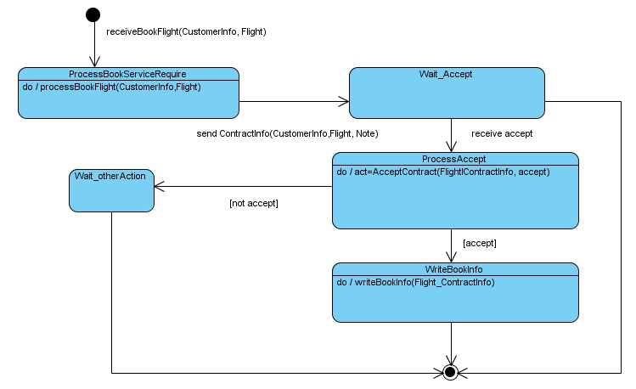
Khi nhận được thông điệp yêu cầu đặt vé máy bay từ phía Agent khách hàng, Agent đại diện cho đại lý bán vé máy bay chuyển sang trạng thái ProcessBookServiceRequire bóc tách thông tin, lấy ra ngày tháng đặt dịch vụ để đưa ra thông tin cho khách hàng về ngày tháng, địa điểm nhận vé, đồng thời sinh ra ngẫu nhiên mã hợp đồng và mã bảo mật cho khách hàng, lập bản hợp đồng dựa trên thông tin khách hàng yêu cầu và ontology về lĩnh vực dịch vụ chuyến bay để gửi cho agent đại diện cho khách hàng, chuyển sang trạng thái Wait_Accept. Ở đây, agent đại diện cho đại lý bán vé không kiểm tra độ khả dụng dịch vụ bay mà khách hàng yêu cầu nữa, do khi trc khi gửi thông tin đặt, khách hàng đã tìm kiếm cho mình được 1 chuyến bay thỏa mãn yêu cầu (độ khả dụng dịch vụ được kiểm tra tại bước này).
Tại trạng thái Wait_Accept, agent chờ nhận thông tin chấp nhận đặt đặt từ phía agent khách hàng. Khi nhận được thông điệp, agent chuyển sang trạng thái ProcessAccept.
Tại trạng thái ProcessAccept, có hàm act=AcceptContract(FlightContractInfo, accept) để lấy ra biến boolean accept. Nếu act=TRUE, nghĩa là khách hàng xác nhận đặt vé máy bay, agent chuyển sang trạng thái WriteBookInfo. Nếu act=FALSE, nghĩa là khách hàng không đặt vé máy bay, agent chuyển sang trạng thái Wait_otherAction.
Tại trạng thái WriteBookInfo, agent có hàm writeBookInfo(FlightContractInfo) để lưu thông tin đặt của khách hàng vào cơ sở dữ liệu, sau đó kết thúc nhiệm vụ
Tại trạng thái Wait_otherAction, agent chờ một yêu cầu khác gửi tới, sau đó chuyển sang trạng thái kết thúc.

Trạng thái của agent trong phiên hội thoại cho agent khách hàng (CustomerAgent) với agent môi giới (BrokerAgent)
- Trạng thái bên khởi tạo: Agent đại diện cho khách hàng (CustomerAgent)
(Hoàn toàn tương tư như khi tương tác với agent đại diện cho đại lý bán vé máy bay)
b) Trạng thái bên đáp ứng: Agent đại diện cho nhà môi giới (BrokerAgent)
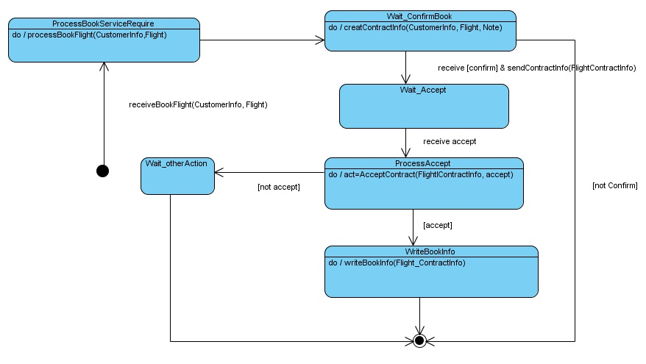
Khi agent đại diện cho nhà môi giới đóng vai trò là người nhận yêu cầu đặt dịch vụ từ phía agent đại diện cho khách hàng thì agent này hoàn toàn tương tự như agent đai diện cho đại lý bán vé máy bay ở trên, khác ở trạng thái là agent môi giới trải qua trạng thái chờ xác nhận thông tin đặt từ phía nhà cung cấp dịch vụ cơ bản mà mình liên kết rồi mới tạo hợp đồng gửi cho khách hàng. Cụ thể:
Khi nhận được thông điệp yêu cầu đặt vé máy bay từ phía Agent khách hàng, Agent đại diện cho nhà môi giới dịch vụ (đặt vé máy bay) chuyển sang trạng thái ProcessBookServiceRequire bóc tách thông tin, lấy ra ngày tháng đặt dịch vụ để có thể gửi thông tin đặt cho agent đại diện cho nhà cung cấp dịch vụ bán vé máy bay mà mình liên kết, chuyển sang trạng thái Wait_ConfirmBook.
Tại trang thái Wait_ConfirmBook, agent chờ nhận thông tin xác nhận đặt từ phía ra nha cung cấp, đồng thời lấy thông tin cho khách hàng về ngày tháng, địa điểm nhận vé, đồng thời sinh ra ngẫu nhiên mã hợp đồng và mã bảo mật cho khách hàng, lập bản hợp đồng dựa trên thông tin khách hàng yêu cầu và ontology về lĩnh vực dịch vụ chuyến bay để gửi cho agent đại diện cho khách hàng trong trường hợp đã xác nhận được thông tin đặt từ phía nhà cung cấp, chuyển sang trạng thái Wait_Accept. Ở đây, agent đại diện cho đại lý bán vé không kiểm tra độ khả dụng dịch vụ bay mà khách hàng yêu cầu nữa, do khi trc khi gửi thông tin đặt, khách hàng đã tìm kiếm cho mình được 1 chuyến bay thỏa mãn yêu cầu (độ khả dụng dịch vụ được kiểm tra tại bước này).
Tại trạng thái Wait_Accept, agent chờ nhận thông tin chấp nhận đặt đặt từ phía agent khách hàng. Khi nhận được thông điệp, agent chuyển sang trạng thái ProcessAccept.
Tại trạng thái ProcessAccept, có hàm act=AcceptContract(FlightContractInfo, accept) để lấy ra biến boolean accept. Nếu act=TRUE, nghĩa là khách hàng xác nhận đặt vé máy bay, agent chuyển sang trạng thái WriteBookInfo. Nếu act=FALSE, nghĩa là khách hàng không đặt vé máy bay, agent chuyển sang trạng thái Wait_otherAction.
Tại trạng thái WriteBookInfo, agent có hàm writeBookInfo(FlightContractInfo) để lưu thông tin đặt của khách hàng vào cơ sở dữ liệu, sau đó kết thúc nhiệm vụ
Tại trạng thái Wait_otherAction, agent chờ một yêu cầu khác gửi tới, sau đó chuyển sang trạng thái kết thúc.

Trạng thái agent trong phiên hội thoại giữa agent đại diện cho nhà môi giới và agent đại diện cho đại lý bán vé máy bay
Phiên hội thoại này xảy ra khi khách hàng đặt dich vụ của nhà môi giới, nhà môi giới cần trao đổi với đại lý bán vé máy bay mà mình liên kết để đặt dịch vụ đó cho khách hàng.
a) Trạng thái bên khởi tạo: Agent đại diện cho nhà môi giới (BrokerAgent)
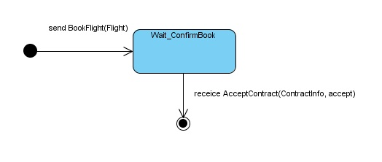
Agent đại diện cho nhà môi giới sau khi gửi yêu cầu đặt dịch vụ bay cho agent đại lý bán vé máy bay thì chuyển sang trạng thái Wait_ConfirmBook.
Tại trạng thái Wait_ConfirmBook, agent môi giới chờ xác nhận thông tin đặt từ phía agent đại lý bán vé máy bay. Ngay sau khi nhận được đáp ứng, agent này kết thúc phiên hội thoại.
b) Sơ Trạng thái bên đáp ứng: Agent đại diện cho khách hàng đại lý bán vé máy bay(FlightAgent)
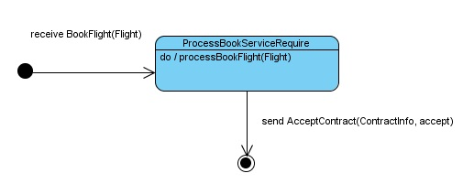
Agent đại lý bán vé máy bay sau khi nhận được thông điệp đặt dịch vụ từ phía nhà môi giới thì chuyển sang trạng thái ProcessBookServiceRequire.
Tại trạng thái ProcessBookServiceRequire agent bóc tách thông tin, lấy dữ liệu thông tin chuyến bay cần đặt, đồng thời lấy thông tin agent yêu cầu đặt để có thể tạo bản hợp đồng, gửi cho agent nhà môi giới. Sau khi gửi bản hợp đồng, agent kết thúc phiên hội thoại.

Giao thức hủy dịch vụ

Hoạt động của giao thức
Trước khi đặt dịch vụ, thì khách hàng đã tìm kiếm cho mình được một dịch vụ cụ thể của một nhà cung cấp xác định. Vì vậy quá trình đặt sẽ là tương tác trực tiếp giữa CustomerAgent và SupplierAgent hoặc BrokerAgent. Còn khi khách hàng yêu cầu hủy dịch vụ, khách hàng thường không nhớ mình đã đặt dịch vụ của nhà cung cấp nào. Do đó, khi khách hàng gửi yêu cầu hủy thì CustomerAgent sẽ trao đổi với ControllerAgent. ControllerAgent sẽ tìm trong cơ sở dữ liệu của mình xem, với thông tin mà khách hàng cung cấp thì khách hàng đó đã đặt dịch vụ của nhà cung cấp nào để gửi yêu cầu chính xác đến nhà cung cấp đó. Sở dĩ, ControllerAgent có thể xác định đó là nhà cung cấp nào vì khi đặt dịch vụ, SupplierAgent (BrokerAgent) đều gửi thông tin đặt cho ControllerAgent.
Quy trình hủy dịch vụ của khách hàng với một nhà cung cấp như sau:
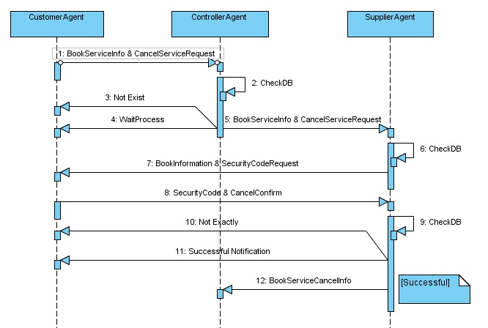

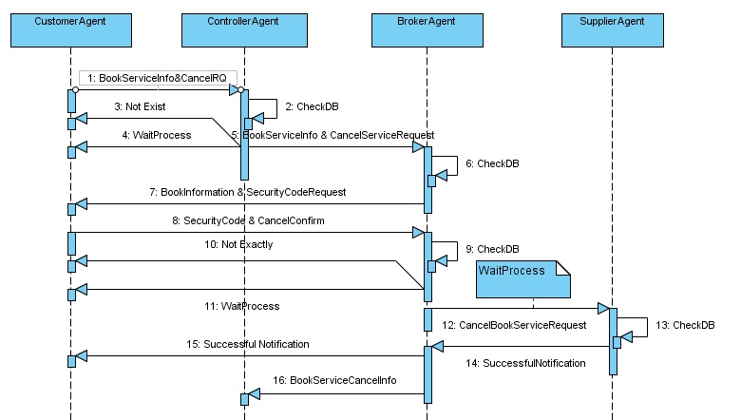
Khi khách hàng có yêu cầu hủy dịch vụ, hệ thống sẽ gửi cho khách hàng một form để khách hàng có thể điền thông tin mô tả dịch vụ đã đặt. Sau khi khách hàng xác nhận thông tin, CustomerAgent sẽ gửi yêu cầu hủy tới ControllerAgent. Nhận được thông điệp, ControllerAgent bóc tách thông tin, kiểm tra trong cơ sở dữ liệu để xác định xem với thông tin mà khách hàng gửi thì khách hàng đã đặt dịch vụ của nhà cung cấp nào. Nếu như không tìm thấy, ControllerAgent sẽ gửi thông báo là không tìm thấy thông tin hợp đồng nào khớp với thông tin khách hàng mô tả. Còn nếu như tìm thấy thì ControllerAgent sẽ gửi thông báo tới khách hàng chờ đồng thời gửi yêu cầu hủy dịch vụ cùng với thông tin khách hàng cho SupplierAgent (BrokerAgent). SupplierAgent (BrokerAgent) sẽ kiểm tra và gửi cho CustomerAgent thông tin hợp đồng đã đặt đồng thời yêu cầu khách hàng nhập mã bảo mật nếu muốn hủy hợp đồng. Khi khách hàng xác nhận được đây là bản hợp đồng của mình, nhập mã bảo mật và xác nhận hủy, CustomerAgent sẽ gửi cho SupplierAgent(BrokerAgent) xác nhận hủy cùng với mã bảo mật. SupplierAgent (BrokerAgent) nhận được thông điệp, kiểm tra xem mã bảo mật của khách hàng gửi có chính xác không. Nếu không chính xác, nó sẽ gửi cho CustomerAgent thông báo không chính xác, khách hàng có thể gửi lại. Còn nếu chính xác thì SupplierAgent sẽ cập nhật cơ sở dữ liệu, gửi cho CustomerAgent thông điệp thông báo thành công, đồng thời gửi cho ControllerAgent thông thiệp thông báo hủy dịch vụ. Còn trong trường hợp khách hàng yêu cầu hủy dịch vụ của nhà môi giới thì BrokerAgent còn thêm thao tác là gửi thông điệp yêu cầu hủy đặt dịch vụ tới nhà cung cấp dịch vụ rồi mới gửi thông điệp cho CustomerAgent và ControllerAgent.
Như vậy, để thực hiện được việc hủy dịch vụ, sẽ có các phiên hội thoại giữa agent khách hàng và agent hệ thống, agent hệ thống và agent nhà cung cấp, agent nhà cung cấp và agent khách hàng. Trong trường hợp khách hàng đặt dịch vụ của nhà môi giới, sẽ có thêm phiên hội thoại giữa agent nhà môi giới với agent nhà cung cấp mà nó liên kết.

Trạng thái agent trong phiên hội thoại giữa agent khách hàng và agent hệ thống
a) Trạng thái bên khởi tạo: Agent đại diện cho khách hàng (CustomerAgent)
Sau khi agent khách hàng gửi cho agent hệ thống thông điệp yêu cầu hủy hợp đồng đặt vé máy bay (với thông tin hợp đồng đã đặt bao gồm mã hợp đồng, tên khách hàng, thông tin chuyến bay: nơi đi, nơi đến, thời gian đi đến, khách hàng có thể chỉ nhập một số thông tin), agent ở trạng thái Wait_Notification, chờ nhận thông báo từ hệ thống. Nếu như thông tin đã đúng, agent sẽ chuyển sang trạng thái Wait_Contract, chờ nhận được thông tin đúng về hợp đồng đã đặt từ phía nhà cung cấp. Trong trường hợp còn lại, agent chuyển sang trạng thái Wait_reRQ, chờ khách hàng gửi yêu cầu lại.
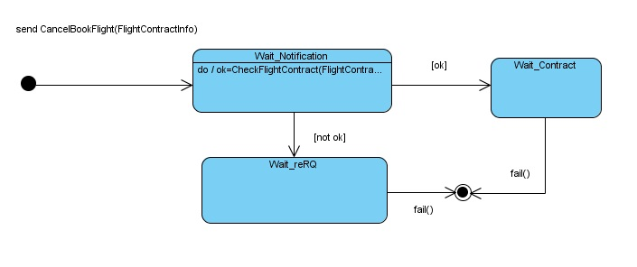
b) Trạng thái bên đáp ứng: Agent hệ thống (ControllerAgent)
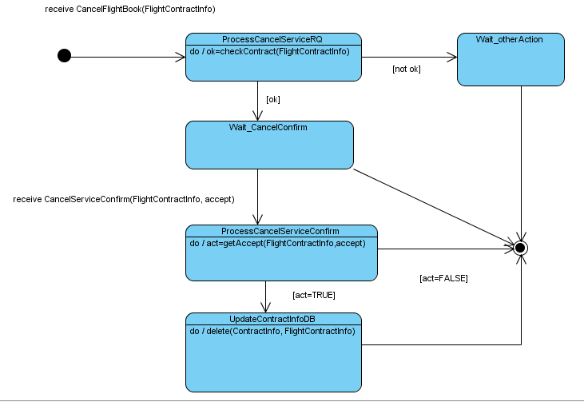
Ở trạng thái ProcessCancelServiceRQ (sau khi agent nhận được yêu cầu hủy của agent đại diện cho khách hàng), agent thực hiện việc bóc tách thông tin, sử dụng cơ sở dữ liệu lưu các thông tin đặt dịch vụ của mình để kiểm tra xem với thông tin agent khách hàng gửi thì khách hàng đặt dịch vụ của nhà cung cấp nào.
Nếu không tìm thấy hợp đồng nào thỏa mãn thì agent hê thống sẽ gửi cho agent khách hàng thông báo lỗi và chuyển sang trạng thái chờ một hành động khác Wait_otherAction. Ở trạng thái này, sau một thời gian nếu không nhận được yêu cầu nào, agent kết thúc phiên hội thoại.
Nếu tìm thấy hợp đồng thỏa mãn, agent sẽ gửi cho agent khách hàng thông báo chờ hệ thống xử lý, đồng thời gửi cho agent nhà cung cấp mà nó tìm thây yêu cầu hủy và địa chỉ của agent khách hàng yêu cầu để có thể trao đổi trực tiếp và chuyển sang trạng thái Wait_CancelConfirm chờ nhận thông tin xác nhận hủy dịch vụ từ phía agent đại lý bán vé máy bay.
Tại trạng thái ProcessCancelServiceConfirm(đạt được khi agent nhận được xác nhận hủy dịch vụ từ phía đại lý bán vé máy bay), có hàm getAccept(FlightContractInfo,accpt):boolean trả giá trị boolen cho biến act. Nếu act=FALSE nghĩa là không thực hiên thao tác hủy hợp đồng, agent kết thúc. Còn nếu act=TRUE nghĩa là hợp đồng hủy dịch vụ đã được xác nhận, agent chuyển sang trạng thái UpdateContractInfoDB.
Tại trạng thái UpdateContractInfoDB có hàm delete(ContractInfo, FlightContractInfo) để xóa thông tin hợp đồng mà ControllerAgent lưu, sau đó agent kết thúc phiên hội thoại.

Trạng thái agent trong phiên hội thoại giữa agent hệ thống và agent đại lý bán vé máy bay
a) Trạng thái bên khởi tạo: Agent hệ thống (ControllerAgent)
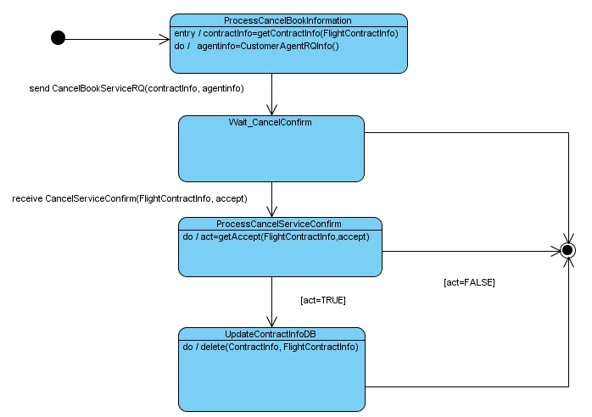

Ở trạng thái ProcessCancelBookInformation (sau khi agent nhận được yêu cầu hủy của agent đại diện cho khách hàng), agent thực hiện việc bóc tách thông tin, sử dụng cơ sở dữ liệu lưu các thông tin đặt dịch vụ của mình để kiểm tra xem với thông tin agent khách hàng gửi thì khách hàng đặt dịch vụ của nhà cung cấp nào. Sau đó agent sẽ gửi yêu cầu hủy dịch vụ tới chính xác nhà cung cấp đó cùng với thông tin về agent khách hàng đang yêu cầu để agent nhà cung cấp có thể trao đổi trực tiếp.
Tại trạng thái Wait_CancelConfirm, agent chờ nhận thông tin xác nhận hủy dịch vụ từ phía agent đại lý bán vé máy bay.
Tại trạng thái ProcessCancelServiceConfirm(đạt được khi agent nhận được xác nhận hủy dịch vụ từ phía đại lý bán vé máy bay), có hàm getAccept(FlightContractInfo,accpt):boolean trả giá trị boolen cho biến act. Nếu act=FALSE nghĩa là không thực hiên thao tác hủy hợp đồng, agent kết thúc. Còn nếu act=TRUE nghĩa là hợp đồng hủy dịch vụ đã được xác nhận, agent chuyển sang trạng thái UpdateContractInfoDB.
Tại trạng thái UpdateContractInfoDB có hàm delete(ContractInfo, FlightContractInfo) để xóa thông tin hợp đồng mà ControllerAgent lưu, sau đó agent kết thúc phiên hội thoại.
b) Trạng thái bên đáp ứng: Agent đại diện cho đại lý bán vé máy bay(FlightAgent)
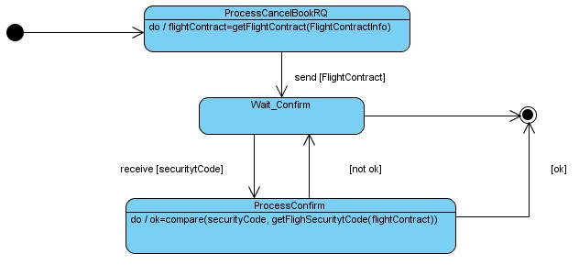
Tại trạng thái ProcessCancelBookRQ, khi agent nhận được yêu cầu hủy dịch vụ từ phía ControllerAgent, agent có hàm getFlightContract(FlightContractInfo) trả lại thông tin hợp đồng đặt vé máy bay dựa trên thông tin từ phía CustomerAgent. Sau đó, agent gửi thông tin bản hợp đồng cho CustomerAgent theo địa chỉ mà ControllerAgent đã cung cấp, chuyển sang trạng thái Wait_Confirm.
Tại trạng thái Wait_Confirm, agent chờ CustomerAgent gửi xác nhận hủy cùng với mã an toàn.
Nhận được xác nhận hủy cùng với mã an toàn từ CustomerAgent, agent chuyển sang trạng thái ProcessConfirm, có hàm compare(securityCode, getFlightSecurityCode(flightContract)):boolean so sánh mã an toàn khách hàng gửi với mã an toàn được lưu trong cơ sở dữ liệu. Nếu đúng, agent gửi thông báo hủy cho ControllerAgent. Còn nếu sai thì agent gửi thông báo cho CustomerAgent và chuyển sang trạng thái Wait_Confirm.

Trạng thái agent trong phiên hội thoại giữa agent đại lý bán vé máy bay và agent khách hàng
a ) Trạng thái bên khởi tạo: Agent đại diện cho đại lý bán vé máy bay (FlightAgent)

Tại trạng thái ProcessCancelBookRQ, khi agent nhận được yêu cầu hủy dịch vụ từ phía ControllerAgent, agent có hàm getFlightContract(FlightContractInfo) trả lại thông tin hợp đồng đặt vé máy bay dựa trên thông tin từ phía CustomerAgent. Sau đó, agent gửi thông tin bản hợp đồng cho CustomerAgent theo địa chỉ mà ControllerAgent đã cung cấp, chuyển sang trạng thái Wait_Confirm.
Tại trạng thái Wait_Confirm, agent chờ CustomerAgent gửi xác nhận hủy cùng với mã an toàn.
Nhận được xác nhận hủy cùng với mã an toàn từ CustomerAgent, agent chuyển sang trạng thái ProcessConfirm, có hàm compare(securityCode, getFlightSecurityCode(flightContract)):boolean so sánh mã an toàn khách hàng gửi với mã an toàn được lưu trong cơ sở dữ liệu. Nếu đúng, agent gửi thông báo thành công cho CustomerAgent và thông báo hủy cho ControllerAgent. Còn nếu sai thì agent gửi thông báo cho CustomerAgent và chuyển sang trạng thái Wait_Confirm.
Sơ đồ lớp truyền thông cho bên đáp ứng: Agent khách hàng (CustomerAgent)
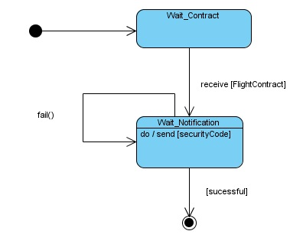
Tại trạng thái Wait_Contract, CustomerAgent đang chờ thông tin bản hợp đồng từ phía FlightAgent. Khi nhận được bản hợp đồng thì nó chuyển sang trạng thái Wait_Notification.
Tại trạng thái Wait_Notification, agent gửi cho FlightAgent mã bảo mật để xác nhận việc hủy đặt dịch vụ, chờ nhận thông báo từ phía FlightAgent. Nếu nhận được thông báo mã hợp đồng không đúng, CustomerAgent sẽ vẫn ở trạng thái Wait_Notification, còn nếu thành công, agent kết thúc nhiệm vụ.

Giao thức thay đổi đặt dịch vụ

Hoạt động của giao thức
Việc thay đổi đặt dịch vụ có thể quy về giao thức hủy dịch vụ và tìm kiếm dịch vụ.
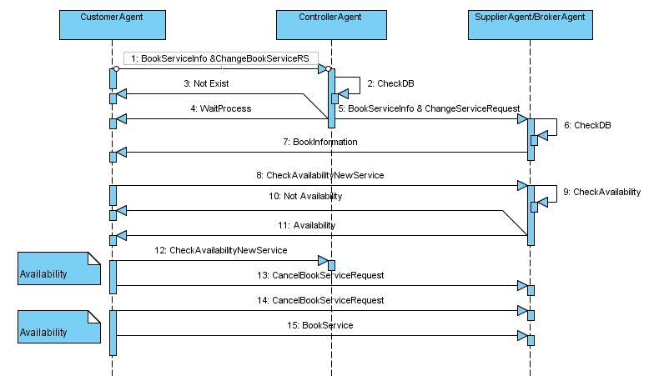
CustomerAgent sẽ gửi thông tin đặt dịch vụ của khách hàng cùng yêu cầu thay đổi dịch vụ cho ControllerAgent. ControllerAgent sẽ phải xác định xem khách hàng này đặt dịch vụ của nhà cung cấp nào để có thể chuyển yêu cầu chính xác đến agent đại diện cho nhà cung cấp đó. Trong trường không tìm được thông tin hợp đồng nào trùng hợp với thông tin khách hàng đã cung cấp, ControllerAgent sẽ gửi cho CustomerAgent thông điệp thông báo là thông tin cung cấp không chính xác, khách hàng có thể nhập lại. Trong trường hợp tìm được thông tin trùng hợp, ControllerAgent sẽ gửi thông điệp cho CustomerAgent thông điệp thông báo chờ và đồng thời gửi yêu cầu thay đổi dịch vụ tới agent đại diện cho nhà cung cấp vừa tìm được. Agent đại diện cho nhà cung cấp này (SupplierAgent/BrokerAgent) sẽ kiểm tra gửi cho khách hàng thông tin bản hợp đồng. Từ đây khách hàng có thể thay đổi thông tin và CustomerAgent sẽ gửi yêu cầu kiểm tra độ khả dụng dịch vụ mới tới SupplierAgent/BrokerAgent. Nếu như SupplierAgent/BrokerAgent đó tìm được dịch vụ thay thế thì sẽ thực hiện thao tác hủy đặt dịch vụ cũ và đặt dịch vụ mới. Còn trong trường hợp SupplierAgent/BrokerAgent đó không tìm được dịch vụ thì khách hàng có thể lựa chọn hủy dịch vụ và tìm dịch vụ khác thông qua hệ thống. Quy trình này lại chuyển sang giao thức tương tác khác.

Trạng thái agent trong phiên hội thoại giữa CustomerAgent và ControllerAgent
a) Trạng thái bên khởi tạo: Agent đại diện cho khách hàng (CustomerAgent)
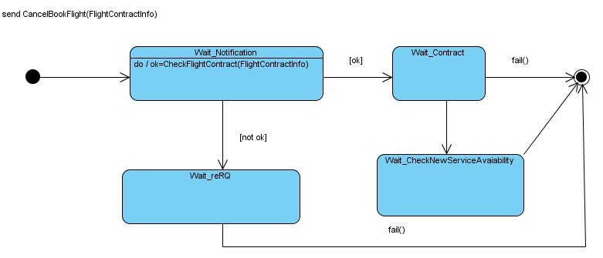
Phiên hội thoại giữa CustomerAgent và ControllerAgent trong quy trình cập nhật dịch vụ thì hoàn toàn tương tự như CustomerAgent và ControllerAgent trong quy trình hủy dịch vụ.
Tại trạng thái Wait_CheckNewServiceAvailabilily, agent chờ kết quả kiểm tra độ khả dụng dịch vụ mới.
b) Trạng thái bên đáp ứng: Agent hệ thống (ControllerAgent)
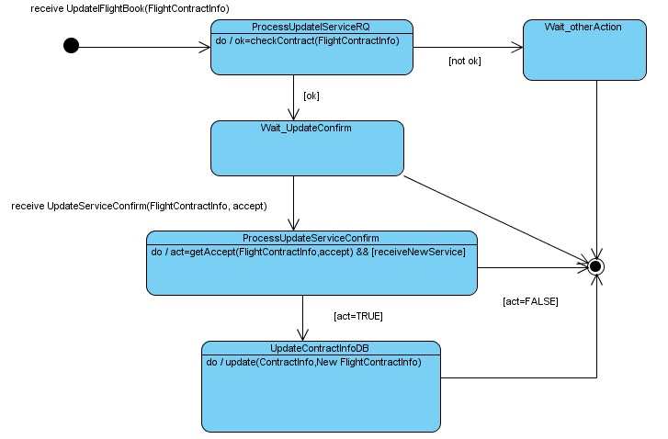
Ở trạng thái ProcessUpdateServiceRQ (sau khi agent nhận được yêu cầu cập nhật của agent đại diện cho khách hàng), agent thực hiện việc bóc tách thông tin, sử dụng cơ sở dữ liệu lưu các thông tin đặt dịch vụ của mình để kiểm tra xem với thông tin agent khách hàng gửi thì khách hàng đặt dịch vụ của nhà cung cấp nào.
Nếu không tìm thấy hợp đồng nào thỏa mãn thì agent hê thống sẽ gửi cho agent khách hàng thông báo lỗi và chuyển sang trạng thái chờ một hành động khác Wait_otherAction. Ở trạng thái này, sau một thời gian nếu không nhận được yêu cầu nào, agent kết thúc phiên hội thoại.
Nếu tìm thấy hợp đồng thỏa mãn, agent sẽ gửi cho agent khách hàng thông báo chờ hệ thống xử lý, đồng thời gửi cho agent nhà cung cấp mà nó tìm thây yêu cầu cập nhật và địa chỉ của agent khách hàng yêu cầu để có thể trao đổi trực tiếp và chuyển sang trạng thái Wait_UpdateConfirm chờ nhận thông tin xác nhận hủy dịch vụ từ phía agent đại lý bán vé máy bay.
Tại trạng thái ProcessUpdateServiceConfirm (đạt được khi agent nhận được xác nhận yêu cầu cập nhật dịch vụ từ phía đại lý bán vé máy bay), có hàm getAccept(FlightContractInfo,accept):boolean trả giá trị boolen cho biến act. Nếu act=FALSE nghĩa là không thực hiên thao tác hủy hợp đồng, agent kết thúc. Còn nếu act=TRUE nghĩa là hợp đồng hủy dịch vụ cũ đã được xác nhận, và đặt dịch vụ mới, agent chuyển sang trạng thái UpdateContractInfoDB.
Tại trạng thái UpdateContractInfoDB có hàm update(ContractInfo, New FlightContractInfo) cập nhật thông tin hợp đồng mà ControllerAgent lưu, sau đó agent kết thúc phiên hội thoại.

Trạng thái agent trong phiên hội thoại giữa ControllerAgent và FlightAgent
a) Trạng thái bên khởi tạo: Agent hệ thống (ControllerAgent)
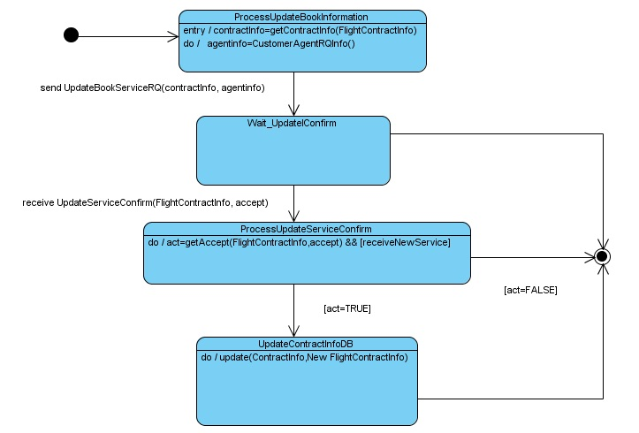

Ở trạng thái ProcessUpdateBookInformation (sau khi agent nhận được yêu cầu hủy của agent đại diện cho khách hàng), agent kiểm tra xem với thông tin agent khách hàng gửi thì khách hàng đặt dịch vụ của nhà cung cấp nào. Sau đó agent sẽ gửi yêu cầu cập nhật dịch vụ tới chính xác nhà cung cấp đó cùng với thông tin về agent khách hàng đang yêu cầu để agent nhà cung cấp có thể trao đổi trực tiếp.
Tại trạng thái Wait_UpdateConfirm, agent chờ nhận thông tin xác nhận hủy dịch vụ từ phía agent đại lý bán vé máy bay.
Tại trạng thái ProcessUpdateServiceConfirm(đạt được khi agent nhận được xác nhận hủy dịch vụ từ phía đại lý bán vé máy bay), có hàm getAccept(FlightContractInfo,accpt):boolean trả giá trị boolen cho biến act. Nếu act=FALSE nghĩa là không thực hiên thao tác cập nhật hợp đồng, agent kết thúc. Còn nếu act=TRUE nghĩa là yêu cầu cập nhật dịch vụ đã được xác nhận, agent chuyển sang trạng thái UpdateContractInfoDB.
Tại trạng thái UpdateContractInfoDB có hàm update(ContractInfo, New FlightContractInfo) để cập nhật thông tin hợp đồng mà ControllerAgent lưu, sau đó agent kết thúc phiên hội thoại.
b) Trạng thái bên đáp ứng: Agent đại diện cho đại lý bán vé máy bay(FlightAgent)
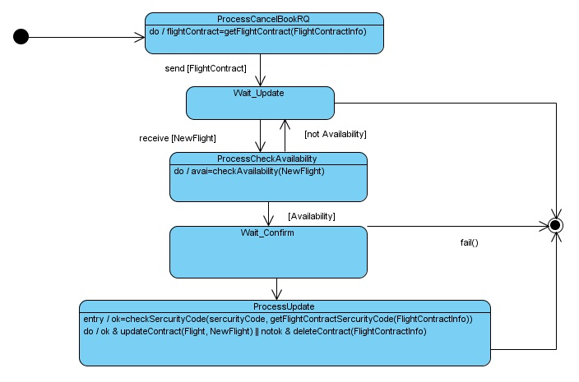
Tại trạng thái ProcessUpdateBookRQ, khi agent nhận được yêu cầu cập nhật dịch vụ từ phía ControllerAgent, agent có hàm getFlightContract(FlightContractInfo) trả lại thông tin hợp đồng đặt vé máy bay dựa trên thông tin từ phía CustomerAgent. Sau đó, agent gửi thông tin bản hợp đồng cho CustomerAgent theo địa chỉ mà ControllerAgent đã cung cấp, chuyển sang trạng thái Wait_Confirm.
Tại trạng thái Wait_Update, agent chờ CustomerAgent thông tin dịch vụ mới. Nhận được thông tin dịch vụ mới từ CustomerAgentI cùng mã an toàn, agent chuyển sang trạng thái ProcessUpdate, có hàm checkSercurityCode(sercurityCode, getFlightContractSercurityCode(FlightContractInfo)) để kiểm tra mã an toàn có đúng hay không, nếu đúng sẽ thực hiên hàm updateContract(Flight, NewFlight) để cập nhật thông tin đặt, sau đó gửi thông báo cập nhật cho ControllerAgent. Còn nếu sai thì agent thực hiện hủy đặt dịch vụ gửi thông báo cho CustomerAgent và gửi thông báo hủy sang cho ControllerAgent, chuyển sang trạng thái Wait_Update.

Trạng thái agent trong phiên hội thoại giữa FlightAgent và CustomerAgent
a) Trạng thái bên khởi tạo: Agent đại diện cho đại lý bán vé máy bay (FlightAgent)

b) Trạng thái bên đáp ứng: Agent khách hàng (CustomerAgent)
Phiên hội thoại giữa CustomerAgent và ControllerAgent trong quy trình cập nhật dịch vụ thì hoàn toàn tương tự như CustomerAgent và ControllerAgent trong quy trình hủy dịch vụ.
Tại trạng thái Wait_CheckNewServiceAvailabilily, agent chờ kết quả kiểm tra độ khả dụng dịch vụ mới.

Giao thức quảng bá dịch vụ

Quá trình hoạt động của giao thức
Khi nhà cung cấp, hay nhà trung gian môi giới, các đại lý du lịch đăng ký tham gia hệ thống E – Tourism, họ có khả năng đưa thông tin về dịch vụ mà mình cung cấp lên hệ thống. Như vậy, dịch vụ của họ sẽ được quảng bá tới tất cả các thành phần tham gia hệ thống khác. Giao thức quảng bá dịch vụ được mô tả như sau:

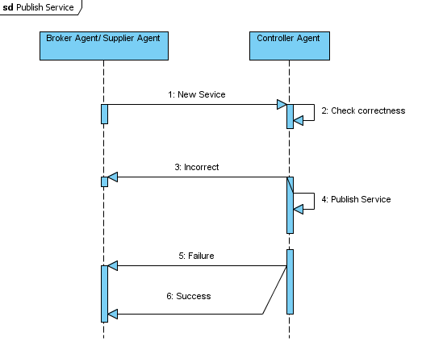
- BrokerAgent/ SupplierAgent (nhà môi giới hoặc nhà cung cấp) gửi thông điệp yêu cầu quảng bá dịch vụ tới ControllerAgent (quản lý hệ thống E - Tourism). Thông điệp gửi đi theo đúng định dạng quy định của hệ thống E – Tourism, gồm nội dung chính:
  - Bên gửi
  - Bên nhận
  - Loại yêu cầu (Quảng bá dịch vụ)
  - Lĩnh vực
  - Ontology sử dụng (về miền lĩnh vực)
  - Thông tin về dịch vụ mới cần quảng bá theo đúng Ontology miền lĩnh vực
- Thông điệp được chuyển tới cho ControllerAgent. Agent này thực hiện đọc thông điệp, kiểm tra tính đúng đắn của định dạng cũng như nội dung thông điệp dựa trên Ontology miền lĩnh vực
  - Nếu ControllerAgent không hiểu nội dung thông điệp sẽ gửi về Agent yêu cầu thông điệp thông báo việc quảng bá dịch vụ thất bại
  - ControllerAgent phân tích và hiểu thông điệp, thực hiện tách lọc thông tin về dịch vụ mới cần quảng bá. ControllerAgent tạo một mã số định danh duy nhất cấp cho dịch vụ mới đó, đồng thời đăng thông tin về dịch vụ lên hệ thống. Sau khi hoàn thành, ControllerAgent tạo thông điệp thông báo lại quá trình quảng bá dịch vụ đã hoàn thiện, thông điệp gồm mã dịch vụ mà hệ thống mới tạo ra cho dịch vụ để tiện cho việc quản lý.

Trạng thái của các agent trong phiên hội thoại quảng bá dịch vụ
a) Trạng thái của agent yêu cầu (BrokerAgent/ SupplierAgent)
Agent yêu cầu quảng bá dịch vụ là nhà cung cấp dịch vụ cơ bản hoặc nhà môi giới. Dịch vụ được quảng bá vì thế rất đa dạng, có thể là thông tin về chuyến bay, chuyến tàu mới, thông tin về dịch vụ mới của khách sạn, hay một tour du lịch… Tùy từng lĩnh vực mà nội dung thông điệp sẽ khác nhau. Chi tiết về nội dung thông điệp sẽ được trình bày ở phần sau của tài liệu. Ở đây chúng ta quan tâm đến trạng thái hoạt động của agent để đạt được mục tiêu quảng bá dịch vụ.
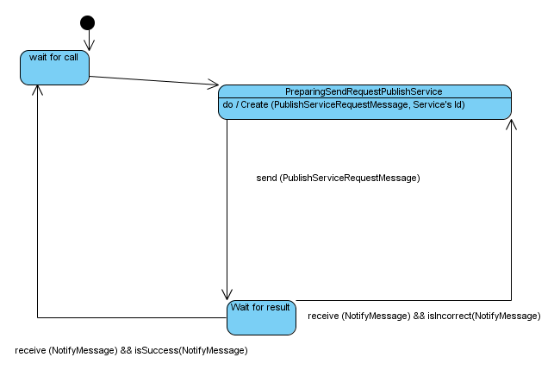
BrokerAgent/ SupplierAgent từ trạng thái ban đầu (wait for call – chờ yêu cầu) chuyển sang trạng thái chuẩn bị thông điệp yêu cầu quảng bá dịch vụ (PreparingSendRequestPublishNewService). Thông tin về dịch vụ mới được lấy từ giao diện sử dụng của agent. BrokerAgent/ SupplierAgent tạo thông điệp, gồm loại yêu cầu quảng bá dịch vụ, miền lĩnh vực của dịch vụ, và thông tin về dịch vụ cần quảng bá: create (PublishServiceRequestMessage, newService’sInformation). Thông điệp được gọi là PublishServiceRequestMessage.
Sau khi gửi thông điệp đi, BrokerAgent/ SupplierAgent chuyển sang trạng thái chờ kết quả (wait for result).
Khi nhận được thông điệp thông báo với agent bên nhận không hiểu nội dung thông điệp yêu cầu, hoặc có sai sót xảy ra, BrokerAgent/ SupplierAgent quay trở lại trạng thái trước và tạo lại thông điệp PublishServiceRequestMessage để gửi đi.
Nếu thông điệp nhận được thông báo việc quảng bá dịch vụ đã thành công, BrokerAgent/ SupplierAgent trở về trạng thái chờ yêu cầu (wait for call).

b) Trạng thái của agent đáp ứng (ControllerAgent)
Agent đáp ứng lại yêu cầu quảng bá dịch vụ là ControllerAgent (quản lý hệ thống E - Tourism).
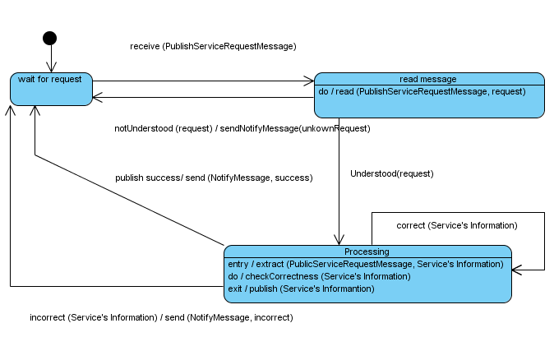
Ban đầu, ControllerAgent luôn ở trạng thái chờ yêu cầu (wait for call).
Khi nhận được thông điệp yêu cầu quảng bá dịch vụ PublishServiceRequestMessage, ControllerAgent chuyển sang trạng thái đọc thông điệp (read message). Agent này sẽ đọc yêu cầu trong thông điệp. Nếu agent không hiểu yêu cầu của thông điệp được gửi tới, nó sẽ gửi một thông điệp báo rằng nó không hiểu yêu cầu tới agent đưa yêu cầu. Và trở về trạng thái chờ yêu cầu.
Nếu ControllerAgent hiểu yêu cầu từ thông điệp gửi tới, nó chuyển sang trạng thái xử lý yêu cầu (Processing). Ở trạng thái này, agent tách thông tin từ dịch vụ cần quảng bá ra từ thông điệp. Nó thực hiện kiểm tra tính chính xác của thông tin theo ontology về miền lĩnh vực của dịch vụ. Nếu thông tin không phù hợp với Ontology của miền lĩnh vực, ControllerAgent không hiểu, nó gửi một thông điệp thông báo thông tin dịch vụ không chính xác về cho agent yêu cầu và trở lại trạng thái chờ yêu cầu (wait for call).
Thông tin về dịch vụ cần quảng bá chính xác, phù hợp với Ontology miền lĩnh vực, ControllerAgent thực hiện quảng bá dịch vụ lên hệ thống, gửi thông điệp thông báo việc quảng bá thành công và trở về trạng thái ban đầu (wait for call).

Giao thức thay đổi thông tin dịch vụ
Sau khi quảng bá dịch vụ lên hệ thống, nhà cung cấp hay nhà môi giới có những điều chỉnh đối với dịch vụ mà mình cung cấp. Họ hoàn toàn có thể gửi yêu cầu thay đổi thông tin về dịch vụ đã quảng bá để khách hàng của mình biết về những thay đổi này.

Hoạt động của giao thức

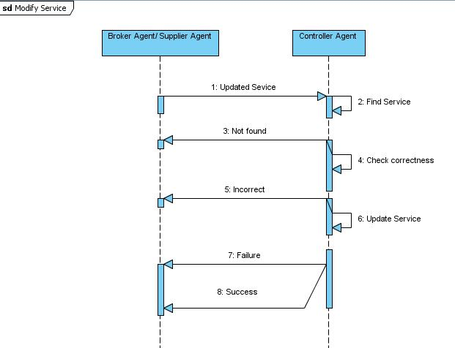
- BrokerAgent/ SupplierAgent tạo thông điệp yêu cầu thay đổi thông tin dịch vụ gửi tới ControllerAgent. Thông điệp gồm nội dung chính là:
  - Bên gửi
  - Bên nhận
  - Loại yêu cầu: Thay đổi thông tin dịch vụ
  - Lĩnh vực
  - Ontology sử dụng (ontology miền lĩnh vực)
  - Thông tin thay đổi về dịch vụ, mã dịch vụ được hệ thống cấp khi quảng bá.
- Thông điệp được gửi tới cho ControllerAgent. Agent này đọc thông điệp, lấy yêu cầu và dịch vụ. Nó tìm kiếm dịch vụ xem đã có trên hệ thống chưa
  - Nếu không có dịch vụ nào phù hợp với mã dịch vụ gửi trong thông điệp, ControllerAgent sẽ gửi thông báo lại cho bên yêu cầu và kết thúc giao dịch.
  - Nếu có dịch vụ phù hợp, ControllerAgent thực hiện kiểm tra thông tin dịch vụ với Ontology tương ứng, nếu có sai sót gì khiến ControllerAgent không hiểu nội dung dịch vụ, nó gửi thông báo cho BrokerAgent/ SupplierAgent. Nếu không, ControllerAgent cập nhật lại thông tin dịch vụ theo nội dung mới trong thông điệp, và thông báo việc thay đổi đã hoàn thành cho BrokerAgent/ SupplierAgent.

Trạng thái của agent trong phiên hội thoại thay đổi dịch vụ
a) Trạng thái của agent yêu cầu (BrokerAgent/ SupplierAgent)
Agent yêu cầu thay đổi thông tin dịch vụ là nhà cung cấp dịch vụ cơ bản hoặc nhà môi giới có dịch vụ quảng bá trên hệ thống.
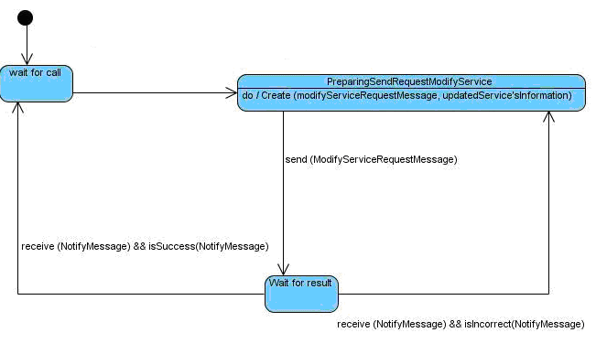
Để thực hiện yêu cầu, BrokerAgent/ SupplierAgent từ trạng thái ban đầu (wait for call) chuyển sang trạng thái chuẩn bị thông điệp yêu cầu để gửi đi (PreparingSendRequestModifyService). Tại đây, agent này tạo thông điệp yêu cầu với nội dung yêu cầu và thông tin dịch vụ cần thay đổi, thông điệp được gọi là ModifyServiceRequestMessage. Sau đó BrokerAgent/ SupplierAgent gửi thông điệp này đi và chuyển sang trạng thái chờ kết quả (wait for result). Khi nhận được thông điệp thông báo yêu cầu bị lỗi (thông tin về dịch vụ không chính xác, hoặc bên nhận không hiểu yêu cầu), BrokerAgent/ SupplierAgent quay trở lại trạng thái trước để tạo lại thông điệp yêu cầu. Nếu thông điệp nhận được báo việc cập nhật thông tin thành công, BrokerAgent/ SupplierAgent trở về trạng thái chờ yêu cầu (wait for call).
b) Trạng thái của agent đáp ứng (ControllerAgent)
Agent đáp ứng yêu cầu thay đổi thông tin dịch vụ là ControllerAgent.
Từ trạng thái đợi yêu cầu (wait for request), ControllerAgent nhận được thông điệp yêu cầu thay đổi thông tin dịch vụ (MofifyServiceRequestMessage), agent này chuyển sang trạng thái đọc yêu cầu (read message). Yêu cầu được lấy ra từ nội dung thông điệp, nếu ControllerAgent không hiểu yêu cầu, nó gửi thông điệp thông báo cho bên gửi yêu cầu và trở về trạng thái wait for request. Nếu hiểu yêu cầu, ControllerAgent chuyển sang trạng thái xử lý yêu cầu (Processing). Tại đây, agent thực hiện tách thông tin cập nhật về dịch vụ khỏi thông điệp. Kiểm tra tính đúng đắn của thông tin này so với Ontlogy về miền lĩnh vực. Nếu thông tin không chính xác nó gửi thông điệp báo nội dung dịch vụ không chính xác và quay về trạng thái wait for request. Nếu không có sai sót gì, ControllerAgent thực hiện thay đổi thông tin cũ của dịch vụ bằng thông tin mới, gửi thông báo thay đổi thành công và trở về trạng thái wait for request.
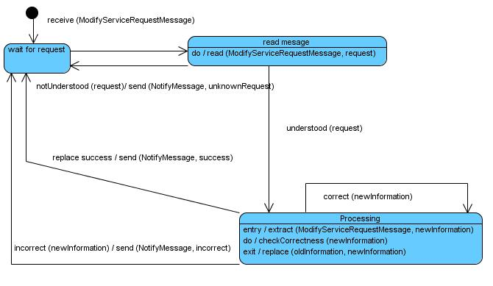

Giao thức hủy dịch vụ cung cấp

Hoạt động của giao thức
Khi nhà cung cấp hay nhà môi giới không còn cung cấp dịch vụ đã quảng bá nữa, họ sẽ yêu cầu hệ thống loại bỏ thông tin về dịch vụ khỏi hệ thống.
- BrokerAgent/ SupplierAgent gửi thông điệp yêu cầu hủy dịch vụ với nội dung gồm mã dịch vụ cần hủy.
- ControllerAgent nhận được yêu cầu, thực hiện tìm kiếm dịch vụ tương ứng. Nếu không tìm thấy, agent này thông báo không có dịch vụ cho BrokerAgent/ SupplierAgent. Nếu có thông tin tương ứng trong hệ thống, ControllerAgent loại bỏ dịch vụ này khỏi hệ thống, gỡ bỏ thông tin quảng bá, và gửi thông báo hủy dịch vụ thành công cho bên yêu cầu.
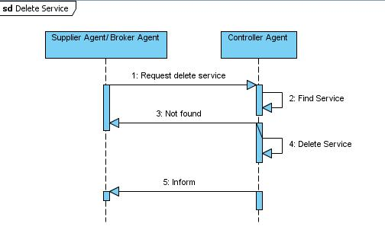

Trạng thái của agent trong phiên hội thoại thay đổi thông tin dịch vụ
a) Trạng thái của agent yêu cầu
Agent yêu cầu hủy dịch vụ là BrokerAgent/ SupplierAgent có dịch vụ đã quảng bá trên hệ thống.
BrokerAgent/ SupplierAgent đang ở trạng thái chờ yêu cầu (wait for call), nhận được kích hoạt sự kiện gửi yêu cầu hủy dịch vụ từ giao diện người dùng của mình, agent này chuyển sang trạng thái chuẩn bị thông điệp gửi đi (PrepareSendRequestDeleteService). Agent tạo thông điệp yêu cầu xóa dịch vụ DeleteServiceRequestMessage với nội dung chứa mã dịch vụ cần xóa. BrokerAgent/ SupplierAgent gửi DeleteServiceRequestMessage và chuyển sang trạng thái chờ kết quả (wait for result). Khi nhận được thông điệp thông báo kết quả, nếu việc xóa dịch vụ thành công, agent trở về trạng thái wait for call. Nếu không, BrokerAgent/ SupplierAgent trở về trạng thái PrepareSendRequestDeleteService để tạo lại thông điệp yêu cầu cho chính xác.
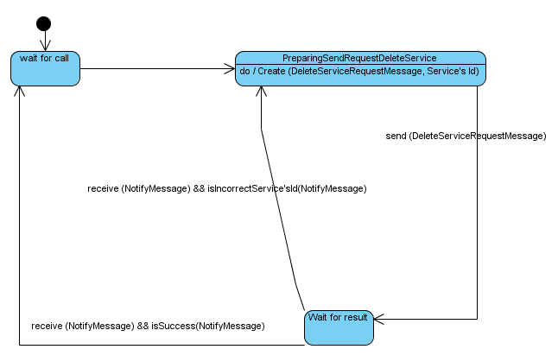
b) Trạng thái của agent đáp ứng
Agent đáp ứng yêu cầu xóa dịch vụ là ControllerAgent.
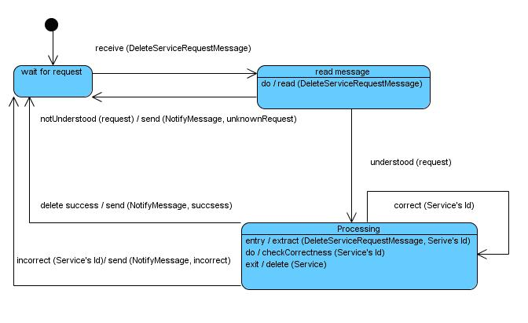
ControllerAgent ở trạng thái wait for request, nhận được thông điệp yêu cầu xóa dịch vụ (DeleteServiceRequestMessage) sẽ chuyển sang trạng thái đọc yêu cầu. Nếu không hiểu yêu cầu, ControllerAgent gửi thông điệp báo rằng mình không hiểu yêu cầu và trở về trạng thái ban đầu. Ngược lại, ControllerAgent chuyển sang trạng thái xử lý yêu cầu (Processing). Agent này lấy mã dịch vụ cần được xóa từ thông điệp và tìm kiếm dịch vụ tương ứng trong hệ thống. Khi không tìm thấy dịch vụ, ControllerAgent gửi thông điệp báo dịch vụ không tồn tại cho bên yêu cầu và chuyển về trạng thái chờ yêu cầu. Nếu tìm thấy dịch vụ, agent này thực hiện việc xóa thông tin về dịch vụ khỏi hệ thống, gửi thông điệp báo việc xóa dịch vụ đã hoàn thành và trở về trạng thái chờ yêu cầu.

Giao thức gửi phản hồi về dịch vụ
Phản hồi về dịch vụ là những ý kiến đóng góp, nhận xét về dịch vụ của khách hàng. Khách hàng nào đã sử dụng dịch vụ, hoặc xem thông tin về dịch vụ gửi phản hồi của mình về dịch vụ đó tới nhà cung cấp. Nhà cung cấp có thể sử dụng chúng để điều chỉnh dịch vụ của mình cho phù hợp, khách hàng khác có thể dựa vào những phản hồi này để đưa ra quyết định sử dụng dịch vụ hay không.

Hoạt động của giao thức

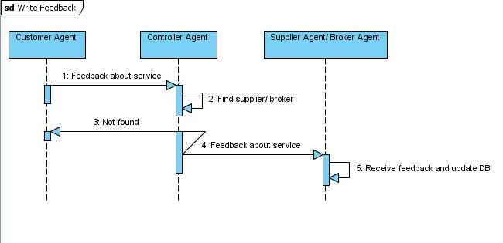
- CustomerAgent (khách hàng) gửi thông điệp chứa nội dung nhận xét về dịch vụ, và thông tin dịch vụ đó tới ControllerAgent (quản lý hệ thống E - Tourism).
- ControllerAgent tìm kiếm nhà cung cấp dịch vụ đó, và chuyển phản hồi tới nhà cung cấp tương ứng. Nếu không tin thấy nhà cung cấp dịch vụ, ControllerAgent gửi trả thông báo lại cho CustomerAgent.
- Nhà cung cấp dịch vụ (SupplierAgent/ BrokerAgent) nhận được phản hồi sẽ lưu trữ lại để sử dụng.

Trạng thái của các agent trong phiên hội thoại gửi phản hồi về dịch vụ
a) Trạng thái của bên yêu cầu (CustomerAgent)
Bên yêu cầu gửi phản hồi về dịch vụ là CustomerAgent.
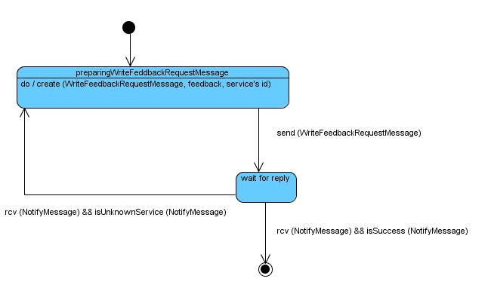
Khi muốn gửi phản hồi về dịch vụ, CustomerAgent chuyển sang trạng thái chuẩn bị thông điệp yêu cầu để gửi đi (PreparingWriteFeedbackRequestMessage). Tại đây, agent này tạo thông điệp WriteFeedbackRequestMessage với nội dung gồm mã dịch vụ, và phản hồi về dịch vụ đó. Khi gửi WriteFeedbackRequestMessage này đi, CustomerAgent chuyển sang trạng thái chờ kết quả (wait for reply). Nếu nhận được thông báo thành công thì CustomerAgent kết thúc phiên làm việc của mình. Nếu nhận được thông báo dịch vụ không tồn tại, CustomerAgent có thể trở về trạng thái chuẩn bị thông điệp.
b) Trạng thái của bên đáp ứng (ControllerAgent)
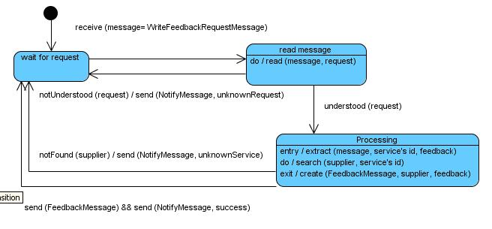
Từ trạng thái wait for request, ControllerAgent chuyển sang trạng thái đọc yêu cầu (read message) khi nhận được thông điệp WriteFeedbackRequestMessage. Nếu không hiểu yêu cầu từ thông điệp, agent thông báo lại và trở về trạng thái ban đầu. Nếu hiểu thông điệp, ControllerAgent chuyển sang trạng thái xử lý yêu cầu (Processing). Lúc này, agent tách mã dịch vụ, và nội dung phản hồi ra từ thông điệp, tìm nhà cung cấp của dịch vụ. Nếu tìm thấy nhà cung cấp, ControllerAgent tạo thông điệp chuyển phản hồi tới cho nhà cung cấp đó (create (FeedbackMessage, supplier, feedback)), gửi thông điệp đi và trở về trạng thái đợi yêu cầu. Ngược lại, ControllerAgent gửi thông báo không tồn tại dịch vụ tới cho CustomerAgent và trở về trạng thái chờ.

Giao thức xem phản hồi về dịch vụ
Khách hàng trước khi muốn đặt dịch vụ nào đó có thể muốn biết những khách hàng đã sử dụng dịch vụ có nhận xét gì về dịch vụ này. Họ có thể gửi yêu cầu để hệ thống lấy phản hồi này từ nhà cung cấp cho họ. Từ những phản hồi này, khách hàng có thể biết được chất lượng dịch vụ để đưa ra quyết định cho mình.

Hoạt động của giao thức

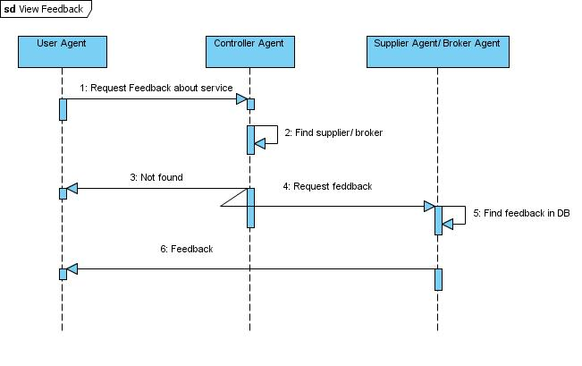
- UserAgent (người sử dụng) gửi yêu cầu xem phản hồi dịch vụ tới cho ControllerAgent
- ControllerAgent nhận được yêu cầu, tìm kiếm nhà cung cấp dịch vụ tương ứng và chuyển tiếp phản hồi tới cho nhà cung cấp đó. Nếu không thấy nhà cung cấp, ControllerAgent thông báo lại cho UserAgent
- Nhà cung cấp dịch vụ (SupplierAgent/ BrokerAgent) nhận được yêu cầu phản hồi, tìm kiếm trong cơ sở dữ liệu của mình và gửi trở lại cho ControllerAgent
- ControllerAgent nhận được phản hồi, chuyển tiếp cho UserAgent.

Trạng thái của agent trong phiên hội thoại xem phản hồi về dịch vụ
a) Trạng thái của agent yêu cầu
Bên yêu cầu xem phản hồi về dịch vụ là UserAgent.
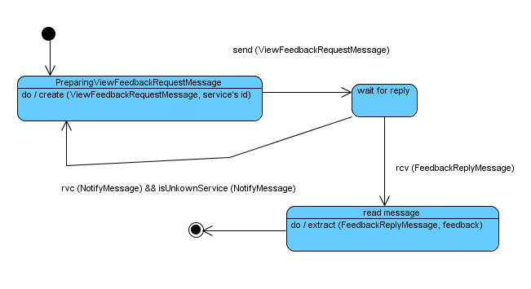
Trước khi gửi thông điệp yêu cầu, UserAgent chuyển từ trạng thái ban đầu sang trạng thái chuẩn bị thông điệp (PreparingViewFeedbackRequestMessage). Agent tạo thông điệp yêu cầu xem phản hồi của dịch vụ được chỉ ra bằng mã dịch vụ (create (ViewFeedbackRequestMessage)). UserAgent gửi thông điệp ViewFeedbackRequestMessage và sang trạng thái chờ trả lời (wait for reply). Nhận được thông điệp trả lời phản hồi FeedbackReplyMessage, UserAgent chuyển sang trạng thái đọc thông điệp (read message) để lấy phản hồi ra (extract (FeedbackReplyMessage, feedback)) và kết thúc. Nếu UserAgent nhận được thông báo không hiểu dịch vụ, agent này có thể trở về trạng thái chuẩn bị thông điệp để gửi lại yêu cầu.
b) Trạng thái của agent đáp ứng yêu cầu
ControllerAgent sẽ chịu trách nhiệm xử lý yêu cầu. Nhận được ViewFeedbackRequestMessage, ControllerAgent chuyển từ trạng thái chờ yêu cầu (wait for request) sang trạng thái đọc yêu cầu (read message). Nếu không hiểu yêu cầu, agent này gửi thông báo và trở về trạng thái ban đầu. Nếu hiểu yêu cầu, agent chuyển sang trạng thái xử lý yêu cầu (Processing). ControllerAgent lấy ra mã dịch vụ từ thông điệp yêu cầu xem phản hồi về dịch vụ, tìm kiếm nhà cung cấp của dịch vụ đó, và gửi thông điệp yêu cầu phản hồi tới nhà cung cấp, chuyển sang trạng thái chờ trả lời (wait for reply). Nếu không tìm được nhà cung cấp, ControllerAgent gửi thông báo lại cho bên yêu cầu và về trạng thái chờ yêu cầu.
Ở trạng thái chờ trả lời, agent nhận được thông điệp chứa phản hồi từ nhà dịch vụ (FeedbackReplyMessage) sẽ chuyển tiếp thông điệp này tới cho người dùng, chuyển về trạng thái ban đầu.
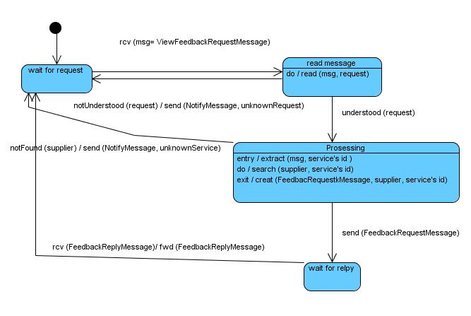

Hoàn thiện Agent
Việc hoàn thiện agent bao gồm hai bước con: thiết kế kiến trúc trong agent và thiết kế các thành phần trong kiến trúc đó.

Thiết kế kiến trúc
Mỗi lớp agent chứa các thành phần nhằm thực hiện các task tương ứng với role mà chúng đảm nhiệm. Cụ thể:
- UserAgent: bao gồm các thành phần searchInformation, BookServiceProcess, Register, ChangeBookServiceProcess tương ứng với các task mà role đảm nhiệm. Cụ thể:
  - Thành phần searchInformation tương ứng với task tìm kiếm thông tin (các dịch vụ)
  - Thành phần BookServiceProcess tương ứng với task đặt dịch vụ.
  - Thành phần Register tương ứng với task đăng ký làm khách hàng của người sử dụng
  - Thành phần ChangeBookServiceProcess tương ứng với task xử lý thay đổi dịch vụ đã đặt
- Các agent đại diện cho nhà cung cấp dịch vụ cơ bản HotelAgent, FlightAgent, TrainAgent thực hiện các task hoàn toàn tương tự như nhau (chỉ khác nhau nội dung ontology miền lĩnh vực mà chúng phụ trách) nên được gọi chung là SupplierAgent. Lớp agent này bao gồm các 3 thành phần: CheckAvailability, BookProcess, CancelBookProcess. Trong đó:
  - Thành phần CheckAvailability tương ứng với task kiểm tra độ khả dụng dịch vụ khi khách hàng yêu cầu tìm kiếm dịch vụ.
  - Thành phần BookingProcess tương ứng với task xử lý yêu cầu đặt dịch vụ.
  - Thành phần CancelBookProcess tương ứng với task xử lý yêu cầu hủy dich vụ
- ControllerAgent: bao gồm các thành phần Publish/AlertServices, ManageBookingInformation, SearchService/Supplier/Destination tương ứng với các task nó đảm nhiệm. Cụ thể;
  - Publish/AlertServices: tương ứng với task quản lý việc quảng bá dịch vụ bao gồm tạo mới, sửa, xóa dịch vụ quảng bá.
  - ManageBookingInformation: tương ứng với task quản lý thông tin đặt dịch vụ.
  - SearchService/Supplier/Destinations tương ứng với task tìm kiếm dịch vụ, nhà cung cấp và địa điểm đích.
Do các task trong mỗi role tương tác với nhau nên các thành phần trong mỗi lớp agent cũng có mối quan hệ tương ứng. Cụ thể như sau:
- Đối với UserAgent: Quá trình xử lý đặt dịch vụ (BookServiceProcess) liên quan tới việc tìm kiếm thông tin dịch vụ (SearchInformation). Khi người sử dụng tìm kiếm được dịch vụ thỏa mãn yêu cầu của mình, họ có thể đặt dịch vụ đó. Việc xử lý thay đổi dịch vụ đã đặt (ChangeBookServiceProcess) liên quan tới việc tìm kiếm một dịch vụ mới (SearchInformation) để đặt và hủy dịch vụ cũ đã đặt (BookServiceProcess).
- Đối với SupplierAgent: Trong quá trình xử lý đặt dịch vụ (BookingProcess), việc đầu tiên là agent phải kiểm tra tính khả dụng (CheckAvailability) của dịch vụ đó. Khi có yêu cầu hủy đặt dịch vụ thì agent cần kiểm tra xem thông tin đặt dịch vụ trước đó.
- Đối với ControllerAgent: Các task trong role mà agent đảm nhiệm này hoạt động độc lập, do đó các thành phần bên trong nó cũng hoạt động độc lập với nhau.

Thiết kế các thành phần trong kiến trúc
Để có thể hiểu rõ hơn về các agent, chúng ta cần chi tiết hóa các thành phần bên trong các lớp agent. Việc này tương ứng với gán các thuộc tính và các hàm (thủ tục) cho mỗi thành phần.

Kiến trúc lớp UserAgent
Sơ đồ kiến trúc lớp UserAgent
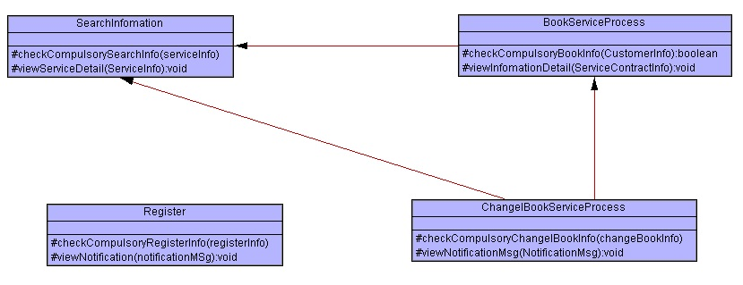
Trong kiến trúc lớp UserAgent:
- Thành phần SearchInformation, UserAgent thực hiện việc kiểm tra thông tin mà người sử dụng đưa ra khi yêu cầu đặt dịch vụ xem thông tin có đầy đủ hoặc đúng yêu cầu chưa, sau đó mới gửi cho ControllerAgent. Để thực hiện việc này UserAgent sử dụng hàm checkCompulsorySearchInfo(serviceInfo), trong đó serviceInfo là thông tin dịch vụ cần tìm kiếm, thông tin này phụ thuộc vào ontology về miền dịch vụ khác nhau. Khi nhận được kết quả tìm kiếm, UserAgent làm nhiệm vụ hiển thị kết quả, sử dụng hàm viewServiceDetail(ServiceInfo).
- Thành phần BookServiceProcess xử lý việc kiểm tra thông tin về khách hàng khi người sử dụng gửi yêu cầu đặt dịch vụ, nhằm xem thông tin có đầy đủ hoặc đúng yêu cầu chưa, sau đó mới gửi cho SupplierAgent. Để thực hiện việc này UserAgent sử dụng hàm checkCompulsoryBookInfo(customerInfo), trong đó customerInfo là thông tin về khách hàng. Nếu thông tin này chưa đầy đủ, hoặc không đúng định dạng yêu cầu, UserAgent tạo thông báo hiển thị cho người sử dụng. Khi nhận được kết quả hoặc thông báo về việc đặt dịch vụ, UserAgent làm nhiệm vụ hiển thị kết quả, sử dụng hàm viewInformationDetail(serviceContractInfo).
- Thành phần ChangeBookServiceProcess thực hiện việc xử lý khi khách hàng đưa ra yêu cầu thay đổi dịch vụ đã đặt. Có 2 hàm được sử dụng ở đây là: checkCompulsoryChangeBookInfo(changelBookInfo) và viewNotification (notificationMsg). Ở đó hàm checkCompulsoryChangelBookInfo(changelBookInfo) nhằm kiểm tra thông tin khách hàng khi đưa yêu cầu thay đổi dịch vụ đặt xem thông tin đã đầy đủ và đúng chưa, biến changeBookInfo là thông tin về một số thông tin về hợp đồng đặt dịch vụ tùy thuộc vào ontology miền dịch vụ. Hàm viewNotification(notificationMsg) nhằm hiển thi các thông báo được gửi về SupplierAgent.
- Thành phần Register xử lý quá trình đăng ký thành viên của người sử dụng. Ở đây, Agent làm nhiệm kiểm tra thông tin mà người sử dụng đã đầy đủ và đúng theo yêu cầu hay chưa. Thông tin đăng ký thành viên phụ thuộc vào người sử dụng đăng ký làm khách hàng, nhà cung cấp dịch vụ hay nhà môi giới. Đồng thời agent cũng làm nhiệm vụ hiển thi các thông báo được gửi về từ phía ControllerAgent. Có 2 hàm được sử dụng ở đây là checkCompulsoryRegister(registerInfo) và viewNotification(notificationMsg).

Kiến trúc lớp SupplierAgent

Sơ đồ kiến trúc lớp SupplierAgent
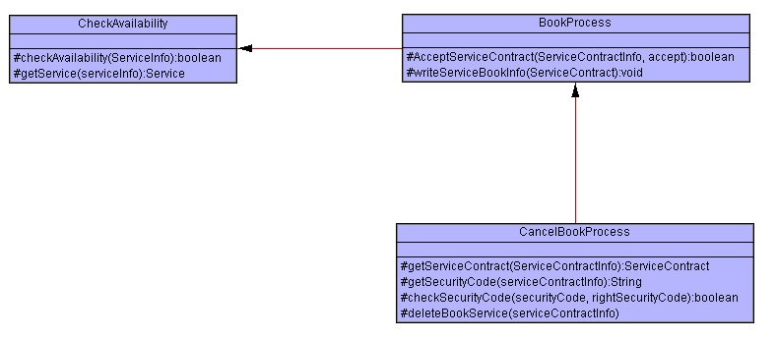
Trong kiến trúc lớp SupplierAgent:
- Thành phần CheckAvailability tham gia vào phiên hội thoại giữa UserAgent và SupplierAgent, có 2 hàm: checkAvailability(ServiceInfo) và getService(serviceInfo). Hàm checkAvailability(ServiceInfo) để kiểm tra độ khả dụng của một dịch vụ với một số thông tin mà UserAgent cung cấp. Biến ServiceInfo là thông tin về dịch vụ cần kiểm tra, phụ thuộc vào ontology miền lĩnh vực dịch vụ. Nếu như dịch vu không khả dụng thì agent thiết lập một thông báo gửi tới cho UserAgent. Còn nếu dịch vụ khả dụng, agent sử dụng hàm getService(ServiceInfo) nhằm lấy toàn bộ thông tin về dịch vụ khả dụng tìm được để gửi UserAgent.
- Thành phần BookProcess liên quan tới thành phần CheckAvailability, sau khi kiểm tra độ khả dụng dịch vụ, UserAgent có thể gửi tiếp yêu cầu đặt dịch vụ. SupplierAgent sẽ tạo một bản hợp đồng dựa trên thông tin yêu cầu đặt dịch vụ yêu cầu khách hàng xác nhận lại thông tin. Ở đây sẽ có 2 hàm: AcceptServiceContract(ServiceContractInfo, accept) và hàm writeServiceBookInfo(ServiceContract). Trong đó hàm AcceptServiceContract(ServiceContractInfo, accept) nhằm xác đinh xem với thông tin hợp đồng ServiceContractInfo thì khách hàng có chấp nhận đặt hay không (biến accept). Nếu accept=TRUE, agent thực hiện hàm writeServiceBookInfo(ServiceContract) nhằm ghi thông tin hợp đồng vào cơ sở dữ liệu.
- Thành phần CancelBookServiceProcess, có 3 hàm getServiceContract(ServiceContractInfo), getSecurityCode(serviceContractInfo), checkSercurityCode(securityCode, rightSercurityCode), deleteBookService(serviceContractInfo). Trong đó hàm getServiceContract(ServiceContractInfo) trả lại thông tin hợp đồng đặt dịch vụ từ thông tin đặt trong thông điệp yêu cầu hủy dịch vụ từ UserAgent, để gửi cho khách hàng. Hàm getSecurityCode(serviceContractInfo) nhằm lấy ra mã bảo mật trong hợp đồng đặt dịch vụ của khách hàng. Hàm checkSercurityCode(securityCode, rightSercurityCode) nhằm kiểm tra xem mã bảo mật khách hàng nhập có chính xác không. Nếu chính xác thì yêu cầu hủy của khách hàng thực hiện thành công, thực hiện hàm deleteBookService(serviceContractInfo). Còn nếu sai thì agent gửi thông báo tới cho UserAgent.

Kiến trúc lớp ControllerAgent
Sơ đồ kiến trúc lớp ControllerAgent
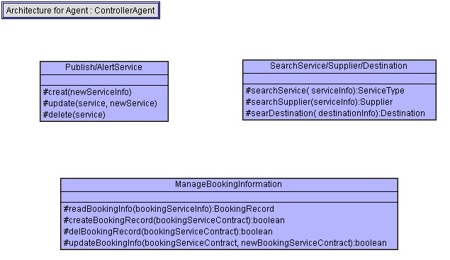
Trong kiến trúc lớp ControllerAgent:
- Thành phần Publish/AlertService thực hiện nhiệm vụ quản lý việc quảng bá dịch vụ của các nhà cung cấp, bao gồm 3 hàm: create(newServiceInfo), update(service, newService), delete(service). Trong đó hàm create(newServiceInfo) nhằm lưu thông dịch về dịch vụ mới được quảng bá khi nhà cung cấp yêu cầu. Dịch vụ này được mô tả theo ontology miền lĩnh vực dịch vụ đó. Hàm update(service, newService) nhằm cập nhật thông tin, và hàm delete(service) thực hiện việc xóa dịch vụ đã được quảng bá khi nhà cung cấp yêu cầu.
- Thành phần ManagerBookingInformation thực hiện nhiệm vụ xử lý các vấn đề liên quan tới việc đặt dịch vụ. Hàm readBookingInfo(bookingServiceInfo) nhằm lấy thông tin về hợp đồng đặt dịch vụ của một khách hàng nào đó với thông tin đặt dịch vụ đưa ra. Hàm createBookingRecord(bookingServiceContract) nhằm lưu thông tin hợp đồng đặt dịch vụ của khách hàng. Hàm delBookingRecord(bookingServiceContract) nhằm hủy hợp đồng đặt dịch vụ của khách hàng. Hàm updateBookingInfo(bookingServiceContract, newBookingServiceContract) nhằm cập nhật thông tin đặt dịch vụ.
- Thành phần SearchService/Supplier/Destination: xử lý việc tìm kiếm dịch vụ. Hàm searchService(serviceInfo) trả lại thông tin về một dịch vụ dựa trên 1 số thông tin cụ thể. Hàm searchSupplier(serviceInfo) nhằm tìm ra các nhà cung cấp dịch vụ dựa trên thông tin dịch vụ đưa ra. Hàm searchDestination(destinationInfo) trả lại thông tin về địa điểm đích dựa trên thông tin đưa ra
Các ontology xây dựng cho các agent đã được tiến hành ở trên. Trong quá trình thực thi task, agent sẽ sử dụng ontology miền lĩnh vực của mình để xử lý đồng thời trao đổi với các agent khác.

Triển khai hệ thống
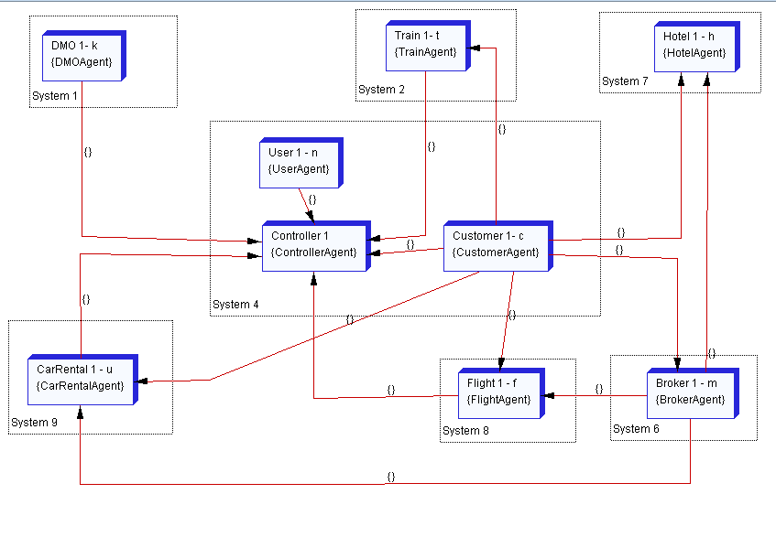
Hình . mô hình triển khai một miền của hệ thống E-tourism

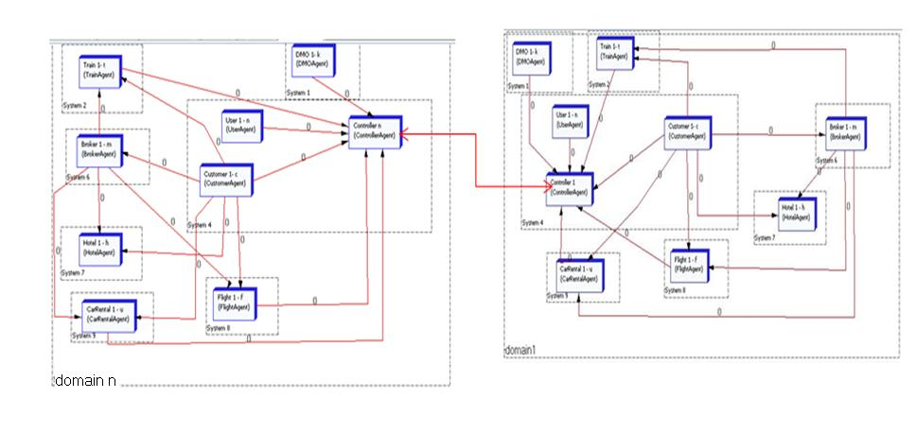
Hình . mô hình triển khai hệ thống E-tourism
Một trong những đặc điểm quan trọng khi triển khai hệ thống E-tourism là phải đảm bảo tính phân tán của hệ thống. Với kiến trúc phân tán, hệ thống sẽ giải quyết được vấn đề cân bằng tại và cũng sẽ phù hợp hơn với dữ liệu có đặc tính phân tán của ngành du lịch. Để đảm bảo được điều đó, hệ thống E-tourism đã được phân tích và thiết kế phân tán, dẫn đến kết quả các thành phần của hệ thống sẽ được triển khai phân tán (như hình vẽ). Chúng ta sẽ đi sâu xem xét kiến trúc này, hệ thống gồm nhiều miền (domain) khác nhau, tại mỗi vùng hệ thống E-tourism sẽ có một agent trung gian duy nhất (ControllerAgent), các agent loại khác có thể có số lượng nhiều hơn. Các agent người dùng (UserAgent) và khách hàng (CustomerAgent) được triển khai cùng máy chủ với agent trung gian (ControllerAgent), mỗi loại agent tương ứng với các nhà cung cấp dịch vụ cơ bản (FlightAgent, HotelAgent, CarRentalAgent, TrainAgent), agent người môi giới (BrokerAgent) và agent địa điểm đích (DMO) sẽ được triển khai trên các máy chủ riêng biết. Chú ý các agent cùng loại có thể được triển khai trên các container khác nhau. Cuối cùng các agent trung gian tại các vùng khác nhau sẽ kết nối với nhau.

